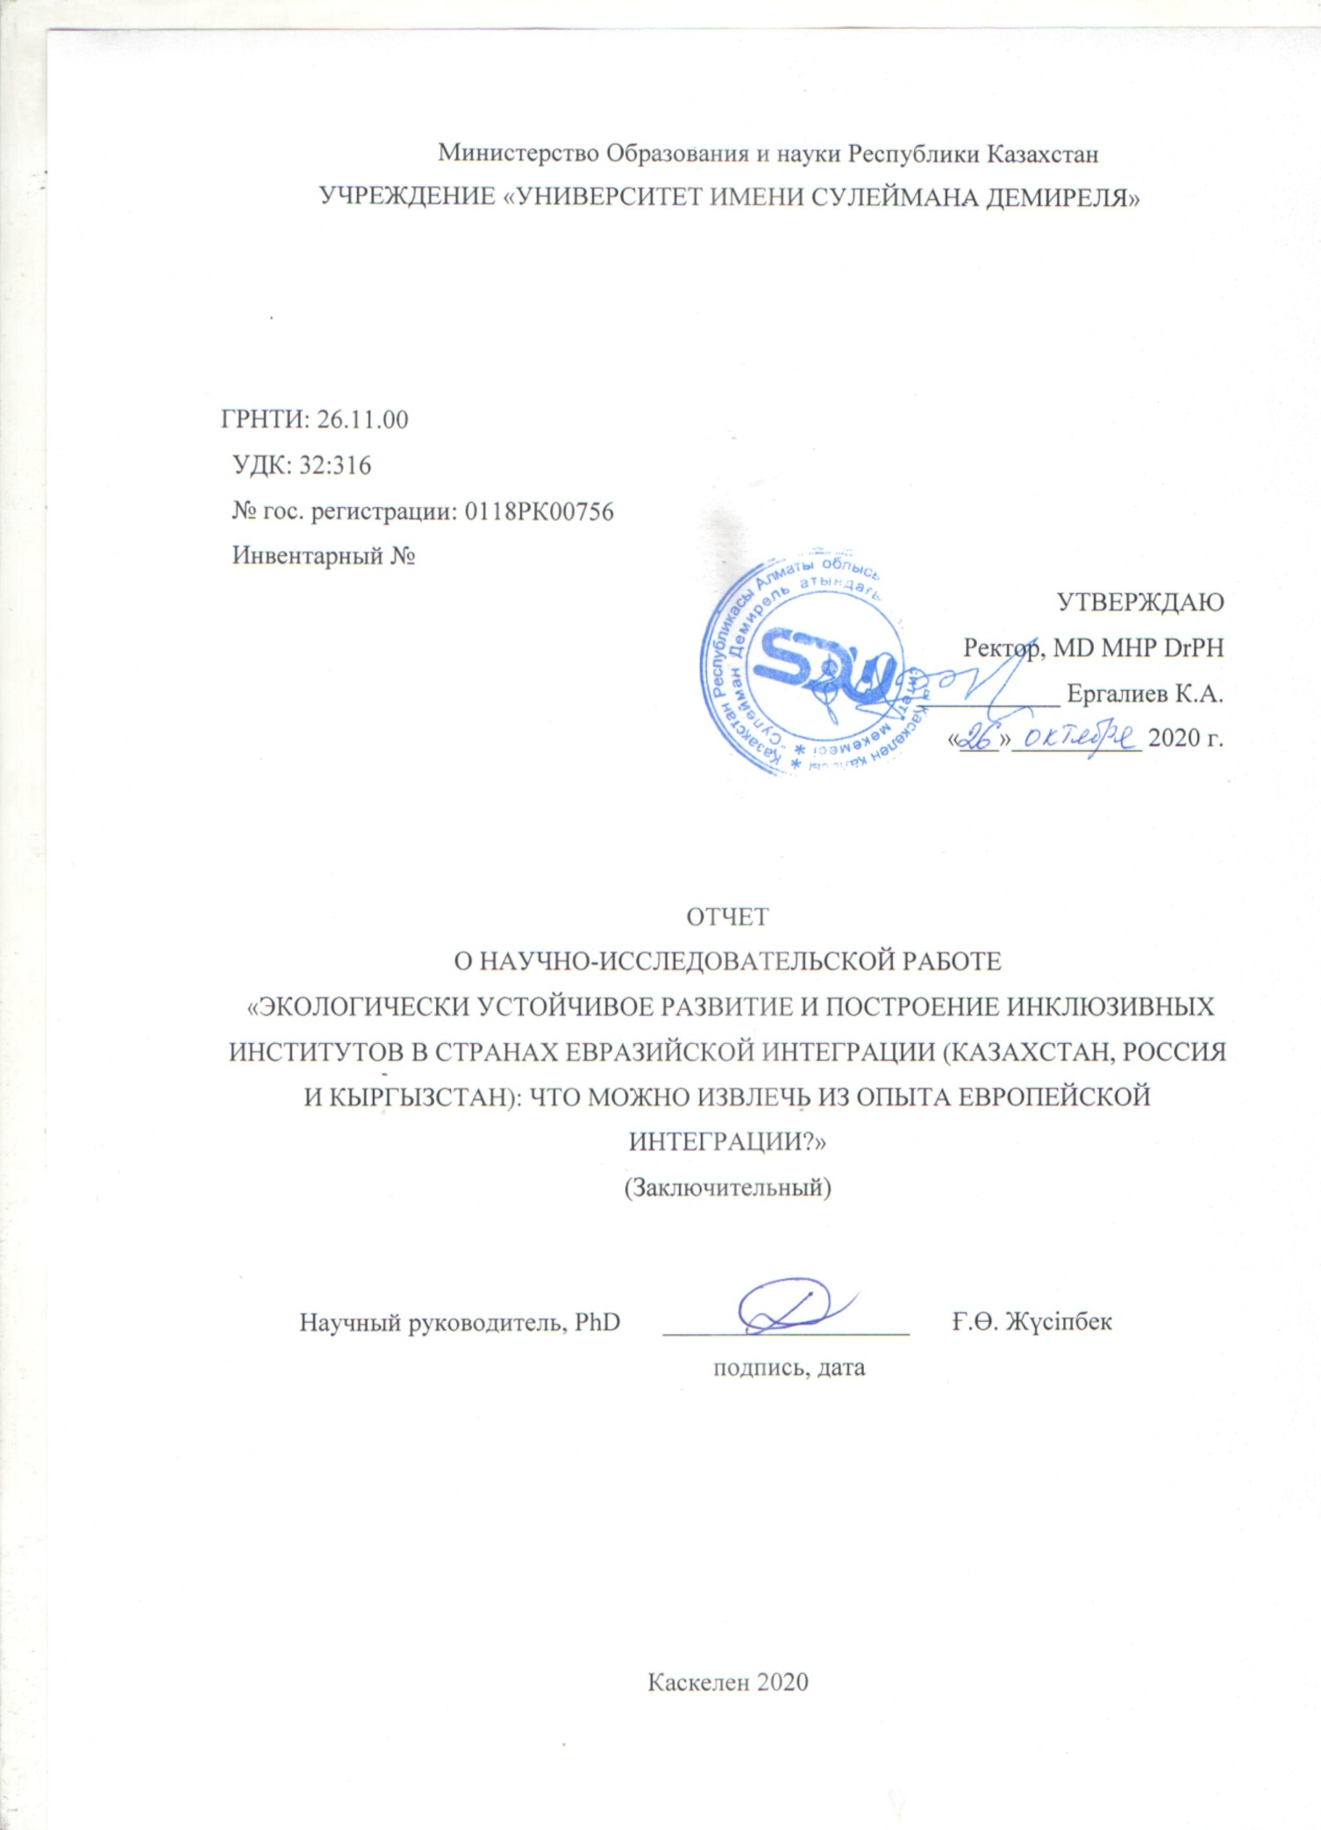

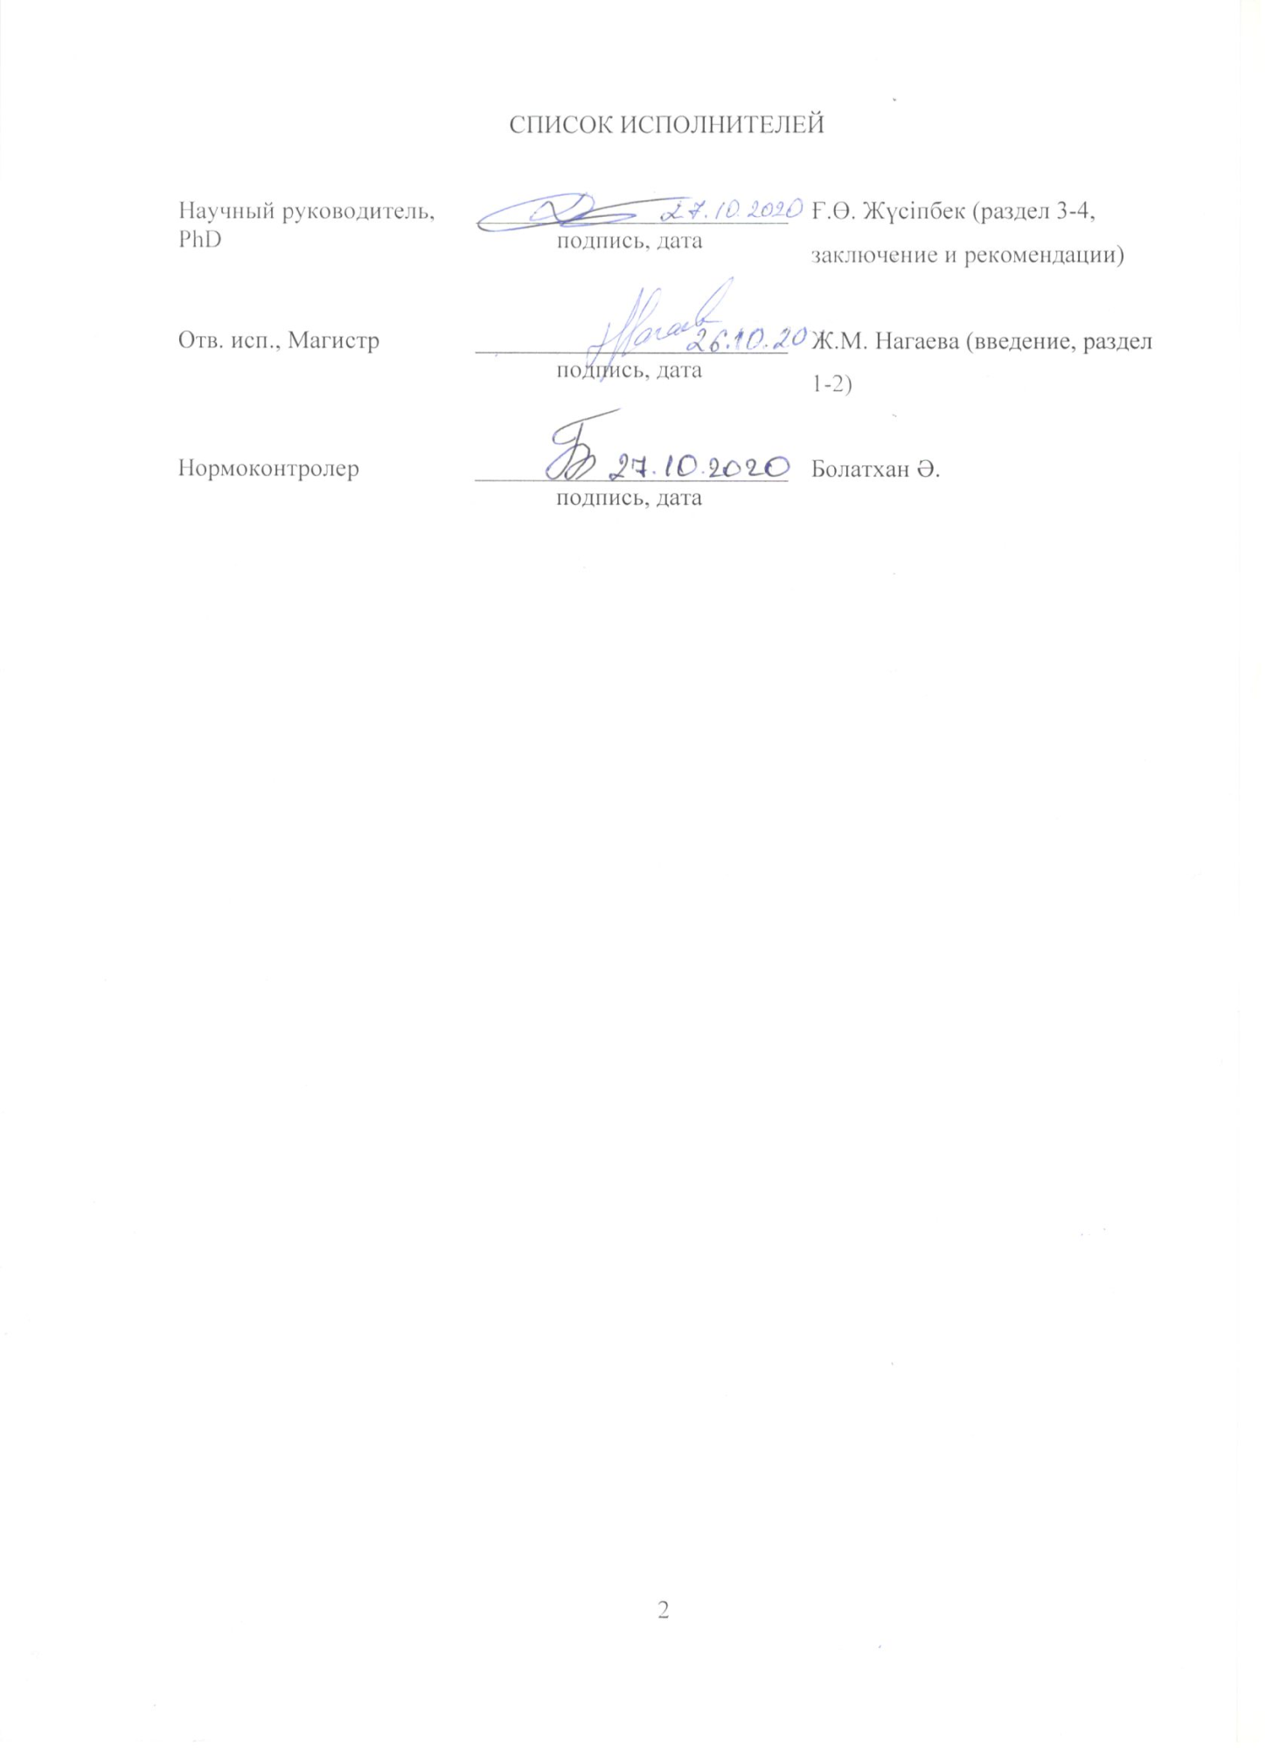

РЕФЕРАТ
Есеп беру 72 б., 43 әдеб., 2 қосымша.
ИНКЛЮЗИВТІ ИНСТИТУТТАР ЖӘНЕ ДАМУ, БЕЙРЕСМИ ИНСТИТУТТАР ЖӘНЕ ДИСКУРСТАР, НЕОЛИБЕРАЛДЫҚ КАПИТАЛИЗМ, ЕВРОПАЛЫҚ ИНТЕГРАЦИЯ, ЕВРАЗИЯЛЫҚ ИНТЕГРАЦИЯ, ПЛЮРАЛИСТІК БІРЕГЕЙЛІК ПЕН МӘДЕНИЕТ, БАЛАНЫҢ ҚҰҚЫҚТАРЫ, ӘЙЕЛДЕРДІҢ ҚҰҚЫҚТАРЫ, КОНСЕРВАТИВТІК ИСЛАМНЫҢ ЭПИСТЕМОЛОГИЯЛЫҚ РЕФОРМАСЫ, ЭТНИКАЛЫҚ ҰЛТШЫЛДЫҚ
Зерттеу нысаны: Еуразиялық интеграция елдері, Қазақстан, бейресми институттар, материалдық емес факторлар, эксклюзивистік бірегейлік. Европалық интеграция, инклюзивті институттар, инклюзивті бірегейлік пен инклюзивті институттарды қалыптастырудың эндогендік факторлары, адам құқықтарының даму деңгейі, ұлтшылдық модельдері, консервативті діни доктриналар.
Жұмыстың мақсаты: Қазақстандағы және евразиялық интеграция елдеріндегі инклюзивті қоғамның дамуына кедергі болатын бейресми институттарды, дискурстарды зерттеу. Инклюзивті бірегейлік пен плюралистік мәдениетті қалыптастырудың европалық тәжірибесін қарастыру. Инклюзивті даму тұжырымдамасын неолибералды капитализм моделіне өміршең балама ретінде және тұрақты даму тұжырымдамасын түзетуші және адам құқықтарын дамытудың драйвері, қозғағыш күші ретінде зерттеу.
Ғылыми жаңалығы: Инклюзивті институттарды зерттеген көптеген ғалымдар мен сараптамашылардың еңбектерінде “мәдениет” ұғымы (бірегейлік пен менталитет, формалды емес институттар мен діни сенімдер сынды факторларды қамтитын құбылыс ретінде) назардан тыс қалды деп айтуға болады. Сондықтан бұл зерттеу, бірегейлікке әсер ететін және оны қалыптастыратын кең мағынада “мәдениет” ұғымына қатысы бар факторлардың, материалдық факторлардан маңыздырақ екенін көрсетуді көздейді. Атап айтқанда, адам құқықтарын дамыту, дәстрүрлі мәдениет (әдет ғұрыптар сияқты) және діни түсініктердің реформалануы мен плюралистік мәдениет арасында тікелей байланыстың бар екенін көрсетуді көздейді, бұл болса, евразиялық интеграция елдерінде инклюзивті институттар мен инклюзивті қоғамды дамыту үшін ауадай қажет.
Зерттеу нәтижелері: шетелдік басылымдарға арналған 7 басылым (нөлдік емес импакт-факторы бар шетелдік ғылыми басылымдарға арналған 3 мақала (Scopus немесе Web of Science), ұжымдық шетелдік басылымға арналған 1 тарау, шетелдік ғылыми және танымал веб-ресурстарға арналған 3 мақала) және жергілікті басылымдарға арналған 13 басылым дайындалды (ККСОН БҒМ ұсынған журналдарға арналған 3 мақала, ғылыми және танымал веб-ресурстарға арналған 7 мақала, 2 жұмыс құжаттары, 1 монография). Қорытынды есеп дайындалды.
Зерттеу әдістері: Конструктивистік зерттеу, нормативті зерттеу, герменевтикалық талдау, дискурстарды талдау (мәтіндік емес дискурстарды да қамтитын), тәжірибелік зерттеу (experiential research), салыстырмалы талдау, этнографиялық әдіс, құрылымды емес сұхбат әдісі, процестерді қадағалау сияқты әртүрлі зерттеу әдістері қолданылды.
Қолданылу облысы: ғылыми-зерттеу мекемелері, мемлекеттік органдар, университеттер, жоғыры оқу орындары және азаматтық қоғам институттары.

РЕФЕРАТ
Отчет 72 с., 43 ист., 2 прил.
ИНКЛЮЗИВНЫЕ ИНСТИТУТЫ И РАЗВИТИЕ, НЕФОРМАЛЬНЫЕ ИНСТИТУТЫ И ДИСКУРСЫ, НЕОЛИБЕРАЛЬНЫЙ КАПИТАЛИЗМ, ЕВРОПЕЙСКАЯ ИНТЕГРАЦИЯ, ЕВРАЗИЙСКАЯ ИНТЕГРАЦИЯ, ПЛЮРАЛИСТИЧЕСКАЯ ИДЕНТИЧНОСТЬ И КУЛЬТУРА, ПРАВА РЕБЕНКА, ПРАВА ЖЕНЩИН, ЭПИСТЕМОЛОГИЧЕСКАЯ РЕФОРМА КОНСЕРВАТИВНОГО ИСЛАМА, ЭТНИЧЕСКИЙ НАЦИОНАЛИЗМ
Объект исследования: Страны Евразийской интеграции, Казахстан, неформальные институты, нематериальные факторы, эксклюзивистские идентичности. Европейская интеграция, инклюзивные институты, эндогенные факторы формирования инклюзивной идентичности и инклюзивных институтов, уровень развития прав человека, модели национализма, консервативные религиозные доктрины.
Цель работы: Изучить неформальные институты, дискурсы, препятствующие развитию инклюзивного общества в Казахстане и странах евразийской интеграции. Рассмотреть Европейский опыт формирования инклюзивных идентичностей и плюралистической культуры. Изучить понятие инклюзивное развитие в качестве жизнеспособной альтернативы модели неолиберального капитализма и коррекции концепции устойчивое развитие, и драйвера развития прав человека.
Научная новизна: Изучение концепции “культура” в широком смысле (охватывающим идентичности, менталитет, неформальные институты, социальные нормы, религиозные верования и пр.), как правило, упущен в работах большинства ученых и экспертов которые изучали инклюзивные институты, и данный исследовательский проект имеет цель показать примат “культурных” факторов, влияющих и формирующих идентичности, над материальными, указать на прямую связь между развитием прав человека, реформированием традиционной культуры и религиозных взглядов с одной стороны и формированием плюралистической “культуры” с другой, которая является необходимым фактором развития инклюзивных институтов в странах евразийской интеграции.
Основные результаты: подготовлено 7 публикаций для зарубежных изданий (3 статьи для рецензируемых зарубежных научных изданий с ненулевым импакт фактором (Scopus или Web of Science), 1 глава для зарубежного издания - коллективной публикации с международным коллективом авторов, 3 статьи для научных и популярных веб-ресурсов) и 13 публикаций для казахстанских изданий (3 статьи для журналов рекомендованных ККСОН МОН РК, 7 статей для научных и популярных веб-ресурсов, 2 рабочих доклада, 1 монография). Подготовлен итоговый отчет.
Теоретический инструментарий: Конструктивистский подход, нормативный подход, герменевтический анализ, используется разнообразный инструментарий методов исследования такие как, дискурс-анализ (включая нетекстовых дискурсов и репрезентаций), experiential research, сравнительный анализ, этнографический метод, неструктурированное интервьюривание, отслеживание процессов.
Область применения: научно-исследовательские и аналитические институты, гос.органы, ВУЗ-ы, НПО и институты гражданского общества.

СОДЕРЖАНИЕ
ВВЕДЕНИЕ 8
ОСНОВНАЯ ЧАСТЬ 16
1 Концепции инклюзивное развитие и инклюзивные институты 16
2 Инклюзивное развитие в качестве альтернативы неолиберальному капитализму и коррекции модели устойчивого развития 20
3 Опыт европейской интеграции в развитии инклюзивных институтов и формировании плюралистической идентичности и культуры 26
4 Факторы сдерживающие инклюзивное развитие в Казахстане и других странах евразийской интеграции 32
4.1 Неформальные институты и негативный социальный капитал 32
4.2 Нематериальные факторы 34
4.3 “Когнитивное подсознание» и модели воспитания и образования как причины неразвитости общества 34
4.4 Вопросы развития прав женщин 38
4.5 Эксклюзивистские самоидентификации 39
4.6 Связь между «инклюзивной идентичностью» и экологическим сознанием 41
ЗАКЛЮЧЕНИЕ 46
СПИСОК ИСПОЛЬЗОВАННЫХ ИСТОЧНИКОВ 49
ПРИЛОЖЕНИЕ А Научно-организационная деятельность за период 2018- 2020г 53
ПРИЛОЖЕНИЕ Б Календарный план 68

ВВЕДЕНИЕ
Развитие инклюзивных институтов и выработка стратегий инклюзивного развития являются на данный момент актуальными темами, привлекающими к себе внимание не только ученых различных дисциплин, направлений и мировоззрений, но и политиков, журналистов, да и простых граждан. Однако в странах евразийской интеграции заметна нехватка информации о базовых концепциях, как инклюзивные институты и инклюзивное развитие. Одна из самых систематических и успешных (по нашему мнению) концептуализаций данных понятий была сделана в 2015-2017 годах голландскими учеными из Университета Амстердама, Ники Пау, Джоета Гуптой, Кортней Вегелин и другими. Инклюзивные институты были определены как институты, которые построены и функционируют на принципах меритократии, то есть, любой достойный, вне зависимости от происхождения, мировоззрения, пола, веры, возраста, имеет полное право работать, реализовывать свои способности и пользоваться этими институтами для своего развития и всеобщего блага. А стратегия инклюзивного развития может быть представлена как комплекс политик, ставящих своей целью улучшение социального благосостояния всех слоев населения и экологичность моделей развития [1].
В целом, в соответствии с толкованиями голландских ученых, инклюзивные институты (как формальные, так и неформальные) являются средством для достижения инклюзивного развития. Они открыты для социальной интеграции (например, включения в процессы принятия решений от уровня семьи до уровня государства, всех “недопредставленных” групп, например, подростки/молодежь, женщины, малообеспеченные, экономически и социально незащищенные категории людей). Они основаны и функционируют согласно принципу уважения универсальных стандартов справедливости и прав человека, также соответствуют принципам экологичности, то есть экологически дружелюбны [2].
В деле построения инклюзивных институтов и инклюзивного общества, следует признать успешным опыт Европейского Союза, который отличается относительно инклюзивными политическими и экономическими институтами, высокими стандартами защиты прав человека, и культурой «правового государства» (хотя не исключены проблемы расизма, ксенофобии, но не на системном уровне). [3]. Можно утверждать, что европейская интеграция способствовала формированию плюралистической культуры, инклюзивных идентичностей и инклюзивной европейской идентичности.
Ученые высказывали разные мнения о природе Европейской интеграции и причин того, почему страны Евросоюза, особенно такие как Германия, Голландия, Швеция, притягивают как “светлые головы”, так и потоки вынужденных мигрантов и беженцев со всего мира. Начиная с 1950-х годов, в результате переосмысления потрясений второй мировой войны, европейского расизма, национализма и колониализма (получившего еще больший импульс с началом процесса деколонизации), европейская интеграция стала проводником, более того, катализатором гуманизации и либерализации как политики и права, так и науки и образования. С другой стороны, гуманизация и либерализация политики, права, а особенно системы образования и методов воспитания (европейские модели воспитания и образования стали базироваться на гуманистической психологии, уважающей права ребенка) привели к самому главному- «гуманизации сознания и восприятия (моделей) личностных и общественных идентификаций граждан”. Так в странах европейской интеграции, особенно в его стержневых участниках прошел успешный процесс конструирования плюралистической идентичности и культуры, построенных на уважении к своей самобытной культуре и к окружающим людям, вне зависимости от происхождения, взглядов и образа жизни, заботе к окружающей среде.
На опыте Европейской интеграции мы видим примат идентичности над материальным, так называемый “софтвер” (программное обеспечение компьютера) важнее “хардвера” (корпуса, т.е. “железа” компьютера). Другими словами, уважение и защита прав человека зиждется не только и несколько на базе нормативных документов, а на культуре создаваемой моделями образования и воспитания, и которая в свою очередь формирует культуру и менталитет.
Согласно концепции конструктивизма, идентичности не являются некой данностью, они трансформируются, конструируются и они изменяют, трансформируют интересы [4,5], будь-то личностные, общинные или национальные.
В отличие от стран Евросоюза, страны Евразийской интеграции на данный момент не отличаются инклюзивностью своих институтов, и модели развития, вряд ли, можно назвать “инклюзивными”, хотя официально может провозглашаться и меритократия, и уважение, защита прав человека, и экологичность развития. Также, стоит признать, что поток иммиграции из стран евразийского региона, в первую очередь, “светлых голов”, идет в направлении стран с более инклюзивными институтами, в страны Евросоюза, США, и Канаду.
Опираясь на европейский опыт, можно теоретизировать, что чем больше реализованы на практике права человека (особенно посредством моделей воспитания и образования, которые не только подкрепляют, но, более того, являются проводниками в общество нормативных документов, регулирующих права человека), тем более инклюзивна и экологически-дружелюбна идентичность. И это является одним из ведущих эндогенных факторов создания инклюзивных институтов.
В странах евразийской интеграции именно “эндогенные”, имеющие корни в самих обществах этих стран, факторы, препятствуют развитию инклюзивных институтов и инклюзивному развитию. Самые существенные из этих проблем, на наш взгляд, те которые относятся к понятию “культура” в широком смысле, и определяют как личностные, так и групповые идентификации (особо следует отметить, трайбализм, непотизм, патернализм, этнический национализм, бытовой материализм и “культ денег”, правовой нигилизм).
Нередко, эти “берущие корни из недр” современных обществ евразийских стран, процессы и практики могут не только противоречить официальным политикам стран региона, но и преломлять их. Поэтому, применительно к странам евразийской интеграции можно применить концепцию Д.Мигдала “государство-в-обществе”, гласящую, что общество, определенные социальные группы и силы, могут иметь большее влияние на государственную политику, чем государство (посредством своих механизмов) может иметь влияние над обществом и социальными группами и силами. [6].
Объектами исследования являются: Страны Евразийской интеграции, Казахстан, неформальные институты, нематериальные факторы, эксклюзивистские идентичности. Европейская интеграция, инклюзивные институты, эндогенные факторы формирования инклюзивной идентичности и инклюзивных институтов, уровень развития прав человека, модели национализма, консервативные религиозные доктрины.
Методологические основы исследования: данный проект - меж(интер-) дисциплинарный, охватывающий вопросы истории европейской интеграции, построения идентичности, права человека, гуманистические методики воспитания (н-р, такие как Монтессори, Вальдорф), политические теории, качественный анализ (qualitative research), реформирование религиозных взглядов (эпистемологическая реформа консервативного Ислама), мультикультурность.
В целом в исследовании применяется качественный метод. Используется разнообразный инструментарий методов исследования таких как, дискурс-анализ (не только текстовых, но нетекстовых дискурсов и репрезентаций), experiential research, нормативный подход, сравнительный анализ, этнографическое исследование, неструктурированное интервью, отслеживание процессов. Первичные данные собраны в результате наблюдений, неструктурированного интервьюривания, интервью с экспертами, анализа научных публикаций, правовых текстов. Также рассмотрены вторичные данные, такие как газетные статьи, опубликованные интервью, официальные данные, научные статьи, интернет-форумы.
Исследование основано на конструктивистском подходе, которое необходимо для изучения причин неразвитости инклюзивных институтов, концептуализации и выработки методов их искоренения. Конструктивистский подход позволяет увидеть нематериальные “эндогенные” (имеющие корни в самих обществах) факторы, препятствующие развитию инклюзивных институтов в странах евразийской интеграции. Эти “нематериальные”, которые относятся к понятию “культура” в широком смысле, и которые формируют и определяют как личностные, так и групповые идентификации. В общем, эти нематериальные факторы имеют корни в самих обществах стран евразийской интеграции и определяют неразвитость “инклюзивных институтов”. Кроме того, данное исследование основано на нормативном подходе, поскольку основано на натуралистической концепции прав человека, другими словами, это ценностно-предписывающее исследование.
Целью работы является изучение взаимосвязи между достижением экологически устойчивого развития, созданием инклюзивных политических институтов с одной стороны и плюралистической культурой с другой в странах евразийской интеграции, используя целостный подход (опираясь на механизмы формирования инклюзивной идентичности, модели образования, развитие прав человека) и основываясь на опыте Европейской интеграции (основных европейских стран).
К задачам по календарному плану относится следующее:
Концептуализировать развитие инклюзивных институтов с учетом особенностей, присущих странам Евразийского союза. Это будет способствовать про-плюралистическому, про-правозащитному дискурсам в переходный период в евразийских странах.
Поиск концептуально-методологической основы для экологически устойчивого развития на постсоветском контексте путем проведения междисциплинарных исследований и изучения опыта европейской интеграции.
Концептуализировать «культурное измерение» (так называемое «программное обеспечение» (софтвер)). Это «культурное измерение» относится к плюралистической культуре и построению инклюзивной идентичности, которое формируется такими аспектами, как модели воспитания детей и образования, позитивные интерпретации исторических событий и развитие социальных наук, гуманизация наук.
Объяснить, почему «железо (хардвер)» (материальное измерение) инклюзивных институтов и экологически устойчивое развитие в евразийских странах может быть не достаточным. Это исследование является попыткой заполнить имеющийся пробел в знаниях (в политической экономии, политической науке, исследования прав человека), предложив проанализировать «культурное измерение», так называемое «программное обеспечение (софтвер)» (культура в широком смысле, неформальные социальные нормы и институты, гражданское общество), которое так или иначе упускается из виду в теориях Дарона Аджемоглу и Джеймса Робинсона и в других в основном, рационалистических подходах.
Изучить, в частности, опыт основных (учредителей) стран европейской интеграции в построении инклюзивной национальной идентичности и развитии инклюзивных институтов. Эти страны в большей степени принимают беженцев, мигрантов и взаимодействуют с культурным и идейным разнообразием. Данный опыт важен для формирования инклюзивных национальных идентичностей на постсоветском пространстве, в котором еще высок уровень недоверия и страха в отношении иностранцев и незнакомцев.
Исследовать внутриисламские пути совместимости Ислама и международных стандартов прав человека, возможности реформирования пониманий ислама аппелируя к его традициям. Поиск путей развития плюралистических, учитывающих права человека дискурсов используя внутренние механизмы ислама;
Постараться найти ответ на вопрос - “Как евразийские страны могут построить свое многонациональное и многоконфессиональное будущее, не прибегая к этническому и религиозному «пуризму» (чистоте, однообразию), попыток создать этническую, религиозную или идейную однородность?”
Интервьюирование экспертов и исследователей по исследуемой теме, в т.ч. проведение глубинного интервью (in-depth interview) фокус группы;
Подготовка и публикация статей отражающих концептуальную базу исследования;
Апробация промежуточных результатов исследования на международных и республиканских конференциях.
Научная новизна исследования: концепция “культура” в широком смысле (охватывающим идентичности, менталитет, неформальные институты, религиозные верования) в какой-то степени упущен в работах многих ученых и экспертов, и данное исследование имеет цель показать примат факторов влияющих и формирующих идентичности над материальным, прямую связь между развитием прав человека, реформированием традиционной культуры и религиозных взглядов и формированием плюралистической культурой, которые необходимы для развития инклюзивных институтов в странах евразийской интеграции.
Иными словами, это исследование включает “фактор культуры и менталитета”, а также роль неформальных институтов, традиций, религии, общества в целом и субъектов общества (индивида, семьи) в анализ создания институтов. С этой целью делается упор на социально- конструктивистских концепциях и некоторых идеях пост-позитивистского подхода. Концепция “культура” в широком смысле (охватывающим идентичности, менталитет, неформальные институты, религиозные верования), точнее «конструирование» культуры, заключается в построении инклюзивной идентичности, конструируемой моделями воспитания и моделями образования, позитивными интерпретациями исторических событий, развитием социальных и гуманитарных наук, реформированием консервативных религиозных взглядов.
Основными результатами являются:
- Исследование новых интерпретаций концепций инклюзивного развития и инклюзивных институтов;
- Изучено происхождение более систематических интерпретаций концепций инклюзивное развитие и инклюзивные институты;
- Рассмотрена модель инклюзивное развитие в качестве альтернативы неолиберальному капитализму и коррекции модели устойчивое развитие;
- Изучены феномены: неформальные институты и негативный социальный капитал;
- Изучены факторы, препятствующие развитию прав человека, в особенности прав женщин и прав ребенка;
- Проанализированы проблемы и вызовы, создаваемые консервативными религиозными толкованиями (исламом) для развития инклюзивного общества и прав человека;
- Исследованы внутриисламские пути совместимости Ислама и международных стандартов прав человека и реформирования религиозных взглядов (эпистемологическая реформа консервативного Ислама);
- Изучены пути развития плюралистических, учитывающих права человека дискурсов -построения плюралистической идентичности посредством развития прав ребенка;
- Рассмотрено реформирование традиционной культуры, например, путем широкой концептуализации понятия мультикультурность;
- Рассмотрена связь между «инклюзивной идентичностью» и экологической ситуацией в Казахстане;
- Результаты проведенного анкетирования по двум анкетам молодежи Казахстана, интервью, интернет корреспонденции с экспертами и специалистами США, стран Европы по теме исследования в виде полученных консультаций, озвученных ими мнений, достигнутых соглашений о дальнейшем сотрудничестве в рамках проекта;
- Доклады, статьи, глава в коллективном сборнике, монография;
- Апробированы предварительные результаты исследования на международных и республиканских конференциях, через участие в международном проекте Peer to Peer (Spring 2018), подготовлен и проведен круглый;
Область применения результатов исследований.
Анализы исследования имеют особую важность в общем для евразийских стран, поскольку авторы считают, что только функционирующие на принципах меритократии и берущие за основу уважение прав человека, социальную справедливость, гендерную справедливость инклюзивные институты и ставящее своей целью улучшение социального благосостояния всех слоев населения и экологичность моделей развития инклюзивное развитие имеют большое значение для поступательного и стабильного политического и социально-культурного развития как Казахстана, так и других стран евразийской интеграции. Новизна и вклад предлагаемого исследования имеют прямое отношение к приоритетам, отмеченным в долгосрочной стратегии развития Казахстана.
Достигнутые результаты могут способствовать выработке стратегии формирования инклюзивных институтов и построения более инклюзивного общества в Казахстане и странах евразийской интеграции. Также могут быть применены в дальнейшем развитии государственной политики в области Евразийской интеграции, межэтнической политики в целях создания многонационального, полиэтнического и толерантного общества, политики в сфере дошкольного и среднего образования, защиты прав детей.
Степень внедрения. Базы апробации.
Результаты исследований были апробированы на семи конференциях и встречах в т.ч. на четырех международных конференциях, через круглый стол, организованный в рамках проекта и через участие в международном проекте P2P (Spring 2018). 1) Участники выступили с темой «Is it possible to develop liberalism in post-soviet Central Asia?» на 59 ежегодной конвенции ISA 2018 “Power of Rules and Rule of Power” Сан-Франциско, США, 4-7 апреля 2018г.; 2) Участники выступили с темой «The Challenges posed by negative social capital in building inclusive institutions in Central Asia» на Международной Конференции CSS-LC «Rethinking State-Society Relations: Transitions and Transformations», 11.05.2018г, КИМЭП, Алматы. 3) Доклад «Нематериальные факторы, сдерживающие развитие регионализации Центральной Азии и развитие инклюзивных институтов в странах региона» был презентован на конференции “Регионализация в центральной азии”, ГОА «Представительство Фонда имени Фридриха Эберта». 18-19 Октября 2018г. г.Астана; 4) Доклад «[Im-]possibility to develop inclusive institutions in Central Asian states: Who to blame and what to do?» на Международной конференции ESCAS 2019 - (16 th Biennial Conference of ESCAS - The Globality of Central Asia), Экзетерский Университет, Великобритания, 27-29 Июня 2019г.; 5) Доклад «Could we talk about ethnic Kazakh multicultural identity in Kazakhstan?» на конференции CESS 2019 (20th Annual Conference, CESS 2019), George Washington University, Вашингтон, 12 Октября 2019г.; 6) Принято участие в презентации коллективного сборника “The Nazarbayev Generation: Youth in Kazakhstan”, на конференции 20th Annual Conference, CESS 2019, Вашингтон, 13.10.2019г.; 7) Презентована тема «Ценности, Модели воспитания» на встрече - дискутмейте на тему «Ценности и казахстанцы: движение в сторону...», организованной Фондом им. Фридриха Эберта, 28.02.2020г., Алматы; 8) Подготовлен и принят доклад "Why [neo-]patrimonialism and authoritarianism became the “fate” of Central Asian countries? A critical analysis of “conventional” education model" для участия в конференции ISA 2020 Annual Convention, Гонолулу, США запланированная на 26.03.2020, отменена по причине covid-19; 9) Принято участие в первом раунде международного проекта по противостоянию жестокости и экстремизму Peer to Peer (P2P): Facebook Global Digital Challenge января - июнь 2018г. 10) Организован и проведен круглый стол с целью апробации, дискуссии некоторых промежуточных результатов исследования в онлайн формате на тему «Inclusive Society and Inclusive Development: Multidisciplinary Approach», 19.05.2020, 21.05.2020, Алматы.
По результатам исследования подготовлено 7 публикаций для зарубежных изданий (3 статьи для рецензируемых зарубежных научных изданий с ненулевым импакт фактором (Scopus), 1 глава для зарубежного издания - коллективной публикации, 3 статьи для научных и популярных веб-ресурсов) и 13 публикаций для местных изданий (3 статьи для журналов рекомендованных ККСОН МОН РК, 7 статей для научных и популярных веб-ресурсов, 2 рабочих доклада, 1 монография по результатам исследования). Подготовлен итоговый отчет.
Инвентарные номера: 2018 год -0218РК00235, 2019 год - 0219РК00833

ОСНОВНАЯ ЧАСТЬ

Концепции инклюзивное развитие и инклюзивные институты
Следует отметить, что несмотря на то, что понятие инклюзивное развитие, а также производное от него понятие инклюзивные институты становятся все более популярными в научной, научно-популярной и политической литературе (особенно в развитых странах) и в публицистике, они недостаточно концептуализированы.
Инклюзивные институты: Институты (или институции) отличаются от организаций и представляют из себя формальные и неформальные правила и нормы, которые формируют социальные, политические и экономические отношения [7]. Формальные институты это правила, нормы закрепленные правовыми актами, предписаниями законов, формально утвержденных установлений, распоряжений, регламентов, правил, уставов, должностных инструкций и т.д., где гарантом выступает государство. Неформальные институты включают в себя неписаные социальные нормы, обычаи и традиции, которые формируют мысли и поведение людей [8].
Формальные и неформальные правила, нормы и институты могут пересекаться, взаимодополнять или конкурировать друг с другом. В некоторых случаях неформальные институты подрывают формальные, а в других они заменяют их [9,10]. В странах, где верховенство закона не развито, где слаба модель гражданской нации или где государство предоставляет недостаточно социальных услуг, неформальные группы, такие как кланы, семейства, землячества могут финансировать образование или лечение своих членов или способствовать. Неформальные социальные нормы часто формируют дизайн и реализацию формальных государственных институтов [11]. Как таковые, неформальные институты формируются и конструируются под воздействием неформальных дискурсов, распространенных в обществе и которые образуют когнитивное подсознание, что в свою очередь определяет процессы формирования идентичности, как личностной, так и общинной/групповой.
В книге американских экономистов Дарона Аджемоглу и Джеймса Робинсона “Почему одни страны богатые, а другие бедные” (Why Nations Fail?) основной тезис состоит в том, что экономическое процветание зависит, прежде всего, от инклюзивности экономических и политических институтов. Инклюзивные институты, определены как политические и экономические институты, которые дают равные стартовые возможности, экономические стимулы и четкие правовые гарантии. Институты являются «инклюзивными», когда многие имеют голос в политических решениях, в отличие от случаев, когда небольшая группа людей контролирует политические институты и не хочет меняться. Инклюзивные институты способствуют экономическому процветанию, потому что они создают структуру стимулов, которая позволяет вознаграждать таланты и творческие идеи. Напротив, страны с «экстрактивными» институтами не процветают, потому что здесь у предпринимателей и граждан меньше стимулов для инвестиций и инноваций.
Инклюзивные институты являются средством достижения инклюзивного развития, и не являются неизменяемыми, монолитными. Хотя институционализированное поведение трудно трансформировать, оно формируются и изменяются в процессе взаимодействия людей. Из чего следует, что главным актором в формировании формальных и неформальных институтов, дискурсов, будут ли они инклюзивными или наоборот экстрактивными (эксклюзивистскими, исключающими), выступает человек, его идентичность.
Инклюзивное развитие: В целом, инклюзивное развитие - это относительно новая концепция, которая впервые появилась в формулировке “инклюзивное социальное развитие” в публикациях Азиатского банка развития 2007г.. Аналитики данного института в стратегии долгосрочного развития сформулировали “инклюзивное социальное развитие” в качестве стратегии обеспечения равенства и расширения прав и возможностей. “Инклюзивное социальное развитие” было отмечено как вторая ключевая область стратегии долгосрочного развития [12]. Целью разработки этой концепции было сокращение бедности, развитие человеческого капитала посредством образования и здравоохранения, развитие социального капитала например, посредством участия в процессах общественного принятия решений и управления, развития локальных сообществ. Также подразумевались гендерное развитие (т.е. увеличение вовлеченности женщин в экономике и социальной жизни) и рост социальной защиты, посредством снижение рисков и уязвимости, связанных с возрастом, болезнями, инвалидностью, стихийными бедствиями, экономическими кризисами и гражданскими конфликтами. [13].
В целом, концептуализация и развитие инклюзивных институтов и разработка стратегий инклюзивного развития являются на сегодняшний день меж-дисциплинарными феноменами, определяющими “успешность” стран в средне- и долгосрочной перспективе (а в случае появления эксклюзивных или “экстрактивных” институтов, страны превращаются в «неуспешные») а также и “успешность” индивидов в самореализации, которым посвящены исследования многих ученых из ведущих научных центров и университетов мира. Например, работы вышеуказанных ученых Д. Аджемоглу и Д. Робинсона из Университета Чикаго и Гарварда [14,15,16] предлагают сравнительный анализ в институциональной экономике и истории институтов. Примечательно, что лауреаты Нобелевской премии по экономике за 2018 год работали в областях близких к концепции инклюзивное развитие. У. Нордхаус является основателем современной экологической экономики и получил премию за поиск стратегий экологичности экономики, а другой лауреат П.Ромер удостоился Нобеля за исследования в области экономики, основанной на знаниях (knowledge-based economy), которые являются неотъемлемыми гранями инклюзивного развития [17].
Одно из самых систематических и успешных (по нашему мнению) концептуализаций понятий инклюзивное развитие и инклюзивные институты было сделано в 2015-2017 годах голландскими учеными Ники Пау и Джоетой Гуптой из Университета Амстердама, где они в Институте исследований социальных наук создали программную группу Управления и инклюзивного развития (Governance and Inclusive Development Programme Group). Они начали разрабатывать концепцию инклюзивное развитие с целью системной критики и создания жизнеспособной альтернативы модели неолиберального капитализма, которая с начала 1980г. привела к свертыванию социальных программ, к большему разрыву между бедными и богатыми, массовым кампаниям приватизации, приведшей к обнищанию или даже уничтожению целых социальных групп и появлению олигархических групп, периодическому возникновению «пузырей» в секторе недвижимости и в банковском секторе, и как следствие к появлению финансовых и экономических кризисов.
В целом, концепция инклюзивное развитие основывается на таких понятиях, как “инклюзивный рост экономики” (не узко-понимаемый инклюзивный рост, который может улучшать благосостояние отдельных лиц, но не всего общества в целом), “инклюзивная экономика”, "инклюзивное благосостояние” (“инклюзивный рост благосостояния”), социальная справедливость и защита прав человека. Системный подход к социальной инклюзии, в первую очередь ущемленных, маргинализированных социальных групп и слоев населения, может и будет идти в разрез с “непоколебимостью” принципов “свободного рынка”, и в первую очередь, с теми принципами неолиберального капитализма, которые утверждают о необходимости ограничения роли государства в создании социальных благ и программ, непоколебимости авторских прав (даже если это идет в ущерб развитию целых стран и слоев населения) и принципов “монетизации”, выражающейся в том, что почти все что касается жизни человека и общества может быть переложено на “товарно-денежные отношения”, измерено согласно логики “экономической выгоды” .
Как отмечает Гупта и ее коллеги из Университета Амстердама, инклюзивное развитие это комплекс политик, ставящих своей целью улучшение социального благосостояния всех слоев населения и экологичность моделей развития [18]. Инклюзивное развитие в обязательном порядке должно иметь социальные, экологические и “реляционные” (relational) компоненты, придающие важность доступу и распределению прав, обязанностей и рисков в отношении социальных услуг, благ и экологических ресурсов, таких как биоразнообразие и экосистемные услуги природы. [19].
Следует особо отметить и то, что в концептуализации инклюзивного развития голландских ученых фундаментальным является экологичность развития и институтов. Как таковая, концепция инклюзивного развития изначально была сосредоточена на социальных аспектах развития, однако, как утверждают Гупта и ее коллеги из Университета Амстердама, она должна иметь сильный экологический компонент, поскольку самые бедные и находящиеся в неблагоприятном положении группы людей часто зависят от местных ресурсов (таких как почва, леса, рыба, вода) и более уязвимы к захвату земель, воды, рыбных угодий и “углеродных кредитов” (“концессий на объем разрешенных выбросов углерода”). Поэтому под влиянием голландских ученых концепция инклюзивное развитие приобрела про-экологический компонент и на данный момент концептуализируется как модель ратующая за бескомпромиссное зеленое развитие.

2 Инклюзивное развитие в качестве альтернативы неолиберальному капитализму и коррекции модели устойчивого развития
Инклюзивное развитие в качестве альтернативы неолиберальному капитализму. Разочарование в либерализме в странах евразийской интеграции и параллельный рост стереотипов в отношении демократии и либерализма (например, либерализм предстает как идеология “человеко-ненавистного дикого капитализма", нерегулируемого рынка, главного фактора социальных катаклизмов и разрыва между различными социальными группами, а также беззакония и аморальности в обществе) произошел из-за системного кризиса 1990-х годов, вызванного так называемыми «либеральными» реформами, которые на самом деле были «маркетизацией» или «рыночными» реформами, осуществленными в правовом вакууме. С другой стороны, «либеральные» реформы 1990-х были по духу ближе к модели неолиберального капитализма, относительно новой парадигмы капиталистического развития (хотя, она имеет большие схожести с моделью капитализма приведшего к Великой депрессии 1929 года), которое в некоторых ключевых аспектах шла в разрез с кейнисианской моделью, господствовавшей в мире капитализма с 1930-х годов. Согласно теории неолиберального капитализма, роль государства в экономике минимальна, его участие в политике социальной защиты сведено к минимуму, поэтому обоснована и уместна массовая приватизация. Государство может вмешиваться в экономику только для исправления явных «провалов рынка», и должно поддерживать режим свободной торговли с другими странами, что будет способствовать более эффективному распределению ресурсов.
Закономерно, что вследствие больших социальных проблем, связанных с неолиберальным капитализмом, либерализм стал восприниматься как предтеча эгоистической, анти-гуманной и аморальной модели [20]. Одним словом, следует различать между либерализмом, как системой политических идей и неолиберализмом, направлением в политэкономии. Поэтому есть фундаментальные различия между неолиберализмом, как модели нерегулируемого рынка (который проповедовался М.Тэтчером и Р.Рейганом, а также МВФ) и «эгалитарным и социально-ориентированным» либерализмом, укоренившимся в скандинавских странах, частично в Германии и Франции.
В последние годы среди ученых в западных странах встречаются мнения что “неолиберализм подложил свинью под фундаментальные ценности либерализма”, т.е. определенные принципы неолиберального капитализма подорвали ценности либерализма (такие как право на развитие каждого человека, равенство всех перед законом, социальная сплоченность и упор на создание позитивного социального капитала и многие другие) как “гранд-идеи”.
Как отмечалось выше, концепция инклюзивное развитие начала разрабатываться голландскими учеными из Университета Амстердама с целью системной критики и создания жизнеспособной альтернативы модели неолиберального капитализма, которая с начала 1980г. привела к свертыванию социальных программ, к большему разрыву между бедными и богатыми, массовым кампаниям приватизации, приведшей к обнищанию или даже уничтожению целых социальных групп и появлению олигархических групп, периодическому возникновению «пузырей» в секторе недвижимости и в банковском секторе, и как следствие к появлению финансовых и экономических кризисов.
Несмотря на критику модели неолиберального капитализма со стороны как теоретиков и практиков (ученых, экспертов, политиков), особенно в европейских странах и в свете глобальных кризисов (например, кризиса 2008 года, начавшегося в секторе недвижимости в США, но чьими глубинными причинами были принципы неолиберального капитализма), установки неолиберального капитализма продолжают представляться, не без помощи институтов глобального капитализма, как “ведущие к общему благу”, “всестороннему развитию”, а сама модель неолиберализма продолжает преподноситься как наиболее успешная модель построения экономической, социальной и политической системы. Согласно мнению ученых из программной группы Управления и инклюзивного развития, инклюзивное развитие не имеет цели следовать установкам неолиберального капитализма.
Развитие согласно установкам неолиберального капитализма нередко идет в разрез с правами целых групп людей (например, тяжелый и низкооплачиваемый труд наемных рабочих в Китае, Индии или Бангладеше, детский труд при сборе хлопка или какао-бобов в странах Африки, или выселение коренных народов с их исконных земель с целью добычи полезных ископаемых, например в США, Бразилии или России) и в ущерб экологии (массовая вырубка лесов в Бразилии, Индонезии с целью развития мясного производства, фермерства, плантаций).
Главное отличие инклюзивного развития экономики, согласно модели инклюзивное развитие - это необходимость учитывать вопросы экологии и интересы уязвимых и бедных слоев населения, тогда как измеряемый только цифрами экономический рост согласно установкам неолиберального капитализма, не придает внимания социальной инклюзии, и не фокусируется на защите прав человека во всех измерениях и мерах о зашите экологии. Вследствие того, что фокус на экономическом росте в русле неолиберального капитализма усугубил неравенство во многих развивающихся странах, концепция инклюзивное развитие, в свою очередь, призвана разрешить структурное и системное неравенство с которыми сталкиваются, как правило, женщины, люди с ограниченными возможностями, коренное и сельское бедное население.
Философия инклюзивного развития в качестве альтернативы узко-понимаемого инклюзивного роста капитализма. Следует различать философию инклюзивного развития от схожих, но имеющих иную коннотацию понятий «инклюзивный рост», «инклюзивное богатство» и «инклюзивная экономика», используемых как в рамках модели устойчивое развитие, так и непосредственно приверженцами неолиберализма с целью снизить, но не решить системно социальные и экологические издержки неолиберальной модели капитализма. В частности, узко-понимаемый «инклюзивный рост» отражает концепцию социального обеспечения, и касается создания рабочих мест для бедных с целью увеличения их доходов, активов и других социальных благ, также стимулирования конкуренции и совокупного роста экономики. Однако, акцент ставится больше на индивидуальном накоплении богатства, чем на росте коллективного, общего благосостояния, и на краткосрочных выгодах но не на долгосрочной. Используемые показатели - это рост ВВП на душу населения, доля населения живущая ниже национальной черты бедности и другие аналогичные данные. Но согласно философии инклюзивного развития, данное понимание инклюзивного роста в рамках неолиберального капитализма является не только узким, но оно не способно решить проблему бедности и проблему увеличения пропасти между богатыми и бедными. В этом узко-понимаемом “инклюзивном росте» видится фокус на экономические показатели; он недостаточно охватывает многогранность феномена бедность; и он касается абсолютной, но не реляционной бедности [21].
Выражаясь иначе, нередко рост ряда экономических показателей может не говорить об общем росте благосостояния всех социальных слоев и групп, например, рост уровня зарплат может минимизироваться ростом инфляции или ростом цен на услуги. Похожим образом, рост показателей для одной категории населения может не вести к росту благосостояния других, более того это может привести к ухудшению их благосостояния, например, рост бонусов и зарплат служащих банковского сектора или топ-менеджеров крупных компаний может привести к ухудшению рядовых граждан. Также в узком понимании инклюзивного роста (которым прикрываются сторонники неолиберальной модели капитализма) не берутся в анализ факторы неравенства на разных уровнях от локального до глобального, и процесс их постоянного воспроизводства. Стратегии данного узко-понимаемого роста основываются на эксклюзивистских, а не на структурно инклюзивных принципах, и экономика просачивающихся благ терпит неудачу по институциональным и структурным причинам [22].
В целом, концепция инклюзивное развитие основывается на таких понятиях, как “инклюзивный рост экономики” (не узко-понимаемый инклюзивный рост, который может улучшать благосостояние отдельных лиц, но не всего общества в целом), “инклюзивная экономика”, "инклюзивное благосостояние” (“инклюзивный рост благосостояния”), социальная справедливость и защита прав человека. Системный подход к социальной инклюзии, в первую очередь ущемленных, маргинализированных социальных групп и слоев населения, может и будет идти в разрез с “непоколебимостью” принципов “свободного рынка”, и в первую очередь, с теми принципами неолиберального капитализма, которые утверждают о необходимости ограничения роли государства в создании социальных благ и программ, непоколебимости авторских прав (даже если это идет в ущерб развитию целых стран и слоев населения) и принципов “монетизации”, выражающейся в том, что почти все что касается жизни человека и общества может быть переложено на “товарно-денежные отношения”, измерено согласно логики “экономической выгоды” .
Согласно Ники Пау и Джоеты Гупта, инклюзивное развитие должно в обязательном порядке иметь социальные, экологические и “реляционные” (relational) компоненты, придающие важность доступу и распределению прав, обязанностей и рисков в отношении социальных услуг, благ и экологических ресурсов, таких как биоразнообразие и экосистемные услуги природы. В этом отношении данное понимание инклюзивных институтов и инклюзивного развития отличается от интерпретаций Аджемоглу и Робинсона, с именами которых обычно ассоциируются понятия инклюзивные институты и инклюзивное развитие. По большому счету, концепция Аджемоглу и Робинсона - материалистичная, не учитывающая ни вопросы социального вовлечения и развития прав (инклюзии) всех социальных слоев, ни вопросы защиты экологии, ни вопросы дискриминации в получении прибыли и разделении рисков (например, почему банковский сектор приватизирует прибыль, но “социализирует убытки”). В плане методологии их подход сугубо позитивистский и основан на так называемых “жестких”, т.е. статистических данных (hard data).
В отличие от Аджемоглу и Робинсона и других американских ученых, в концептуализации голландских ученых из Университета Амстердама заметен системный подход к социальной инклюзии, т.е. “включении” и наделении правами, полномочиями и материальными возможностями всех, особенно ущемленных, маргинализированных социальных групп и слоев населения. Однако, у ученых, работающих в парадигме неолиберального капитализма, следовательно указывающих на первостепенность принципов “свободного рынка” (к которым можно отнести в некоторой степени Аджемоглу и Робинсона) упор на социальной инклюзии почти не заметен или же полностью отсутствует.
Инклюзивное развитие в качестве коррекции модели устойчивое развитие. Концепция «устойчивое развитие, основной целью которой является достижение модели развития, и которая бы учитывала интересы будущих поколений, стала разрабатываться с начала 1970-х годов. Начиная с начала 2000-х все больше ученых, политиков и представителей международных организаций (в первую очередь ООН), а также прогрессивных представителей институтов глобального капитализма (в число которых входят МВФ, Всемирный Банк и ВТО), обеспокоенных ростом экономической и социальной пропасти между богатыми и бедными и продолжающейся деградацией экологической среды, свое внимание сосредоточили на данной концепции. Несмотря на множество плюсов концепции «устойчивое развитие», при более комплексном анализе, видны проблемы, которые могут не дать желаемого результата.
Более, того, следует признать, что концепция устойчивое развитие, вопреки ожиданиям и “хорошей рекламе”, довольно часто в реальности приводила к социальным, гендерным, этническим и религиозным отчуждениям, как определенных групп и категорий населения, так и отдельных лиц. Также, вопреки ожиданиям многих, модель устойчивого развития не только не стало идейной платформой защиты экологии и про-экологического “зеленого развития”, но и имела негативный эффект на состояние экологической среды. Более того, можно утверждать о том, что модель устойчивого развития и неизбежное ухудшение экологии стали половниками одного целого.
Концепция инклюзивное развитие может послужить коррекцией модели устойчивое развитие. В общем, если сравнивать философии концепций инклюзивное развитие и устойчивое развитие, то можно увидеть, что первая концепция призывает отказаться от чисто антропоцентричного мира, о чем открыто не говорится во-второй концепции. Инклюзивное развитие призывает понять что, все мы, в т.ч. человечество со всеми социальными слоями и категориями, флора, фауна, атмосфера, водные ресурсы, а также наши будущие потомки, разделяем одну общую экологическая среду, «экосистему». Поэтому инклюзивное развитие делает упор именно на “инклюзивном росте экономики”, “инклюзивном благосостоянии”, основанном на социальной справедливости и защите прав человека и экологичности.
Если концепция устойчивое развитие может приводить к необходимости компромиссов, в основном в пользу экономического роста (нередко в ущерб интересов определенных слоев населения и защиты окружающей среды), фокус инклюзивного развития направлен на социальные и экологические аспекты развития. Другими словами, инклюзивное развитие не ориентировано на то, чтобы принимать экономический рост и рост ВВП как некую самоцель, и противостоит политике неолиберального капитализма, стремящегося к максимизации прибыли даже под завесой модели устойчивое развитие.
Несмотря на то, что концепция устойчивое развитие включает в себя экологический, социальный и экономический аспекты, трудности состоят именно в оптимизации (достижении баланса) между этими тремя аспектами для нынешнего и будущего поколений, что привело к появлению концепций — дуализмов (двойственности). Рост «зеленой» экономики и инклюзивный рост являются преобладающими дуализмами (двойственностями) в модели устойчивого развития и оба имеют корни неолиберализма. За ширмой роста зеленой экономики или роста инклюзивности, скрывается деятельность, которая прикрывается только вывеской экологичности, инклюзивности, и пользуясь предложенными привилегиями, преследуя постоянный рост, злоупотребляет, обходит принципы заданные моделью устойчивого развития в ущерб экологии, уязвимым и бедным слоям населения. В противоположность, инклюзивное развитие ставит под сомнение необходимость постоянного роста, принятого в обычной бизнес парадигме. Если глобальное сообщество разработает обязывающие правила, в рамках которых и будет достигаться такой рост, тогда парадигма роста также может способствовать устойчивому развитию. Но до тех пор, пока этого нет, подход инклюзивного развития необходим в балансировании доминирующего подхода зацикленном на росте, особенно в условиях глобальной рецессии. Одним словом, концепция «инклюзивное развитие” выступает как действенная коррекция модели «устойчивое развитие» со своей четкой философией.

3 Опыт европейской интеграции в развитии инклюзивных институтов и формировании плюралистической идентичности и культуры
Представляется важным изучение теоретическо-концептуальных основ, объясняющих связь между созданием в ходе европейского интеграционного процесса зоны мира, стабильности и экономического благополучия, и зарождением, в конечном счете, плюралистической культуры, предполагающей уважение к своей самобытной культуре и взаимодействие с культурным разнообразием и инклюзивных политических и экономических институтов, являющихся экологически дружелюбными, с целью применения данного опыта в странах евразийской интеграции, включая Казахстан.
Европейская интеграция: нематериальные аспекты и концепция социального конструктивизма.
В научной литературе широко признается, что нет единой теории, которая могла бы объяснить основные аспекты европейской интеграции, многогранного и многоуровневого феномена. Европейская интеграция - это не только экономическая или политическая интеграция, но и интеграция направленная на создание мира и безопасности [Rosamond 2000]. Более того, это интеграционный проект, формирующий идентичности, который можно условно описать как «цивилизационный», но не в смысле христианская или западная цивилизация, а как проект «плюралистический», ориентированный на защиту права человека и экологически ответственный. Следует признать, что на сегодня Евросоюз ассоциируется с высокими стандартами защиты прав человека, инклюзивными политическими и экономическими институтами и с понятием «правовое государство», хотя по сей день могут существовать проблемы расизма, ксенофобии, но не на системном уровне. Можно утверждать, что европейская интеграция создала плюралистическую культуру, инклюзивные идентичности и инклюзивную европейскую идентичность.
Классические позитивистские и рационалистические теории не способны объяснить нематериальные аспекты Европейской интеграции, в частности формирование “плюралистической культуры” и “инклюзивных идентичностей”. Поэтому конструктивистский подход, учитывающий такие феномены, как нормы, идентичность, убеждения, приобрел важное значение для анализа различных аспектов Европейской интеграции [23]. Конструктивизм утверждает, что структуры сообществ определяются прежде всего общими идеями, а не материальными факторами, и что идентичность и интересы формируются (конструируются) этими общими идеями, а не являются чем-то “природным”, т.е.данным от природы. Конструктивистский подход в понимании социальных явлений заключается в том, что люди делают мир таким и тем, каким и чем он является, посредством своей деятельности - словами, обсуждениями, “производством текстов”. Перефразируя Онуфа, говорить и писать – есть то, что создает этот мир, поэтому когда люди говорят и пишут, является главным способом сделать мир тем, чем он является [24]. Однако идея о том, что «слова делают что-то» предшествует идеи конструктивизма, к примеру, британский философ Джон Остин подчеркивал, что мы используем слова/ используем язык для того, чтобы что-то делать, а также для утверждения вещей [25]. В целом, конструктивизм, сосредотачиваясь на идеях, идентичностях, нормах, предлагает более широкие перспективы в изучении социальных явлений в наш век глобализации. Согласно Вендту, именно интерсубъективный, а не материальные аспекты структур влияют на поведение и деятельность. Идентичность не данность, она конструируется, поддерживается или трансформируется во взаимодействии с другими людьми. Вкратце, идентичность и интересы не являются данностью, но усвоены и поддерживаются интерсубъективный практикой. Точно так же национальные идентичности также конструируются, а не являются данностью, в свою очередь идентичность - основа интересов, и они являются более фундаментальными.
«Новый регионализм», который опирается на конструктивизм и применяется для объяснения Европейской интеграции, изучает регионы как социальные конструкции. В целом, концепция "нового регионализма” отходит от государство-центричного подхода к регионализму и придает большее значение “эндогенным” процессам, проистекающим внутри обществ стран региона. То есть, современные теории регионализма уделают внимание процессам, идущим и получающим импульс больше “снизу”, от гражданского общества, от простых граждан, формирующим и определяющим как личностные, так и групповые идентификации. [26,27].
Европейский опыт конструирования плюралистической идентичности и культуры (“софтвер” инклюзивных институтов).
Ученые высказывали разные мнения насчет природы европейской интеграции и причин того, почему страны Евросоюза, особенно такие как Германия, Голландия, Швеция, притягивают как “светлые головы”, так и потоки вынужденных мигрантов и беженцев со всего мира. Эти толкования и объяснения Евросоюза отражают самую широкую палитру теорий и концепций, начиная от критики нео-марксистов и пост-колониальных исследователей до нормативно-идеалистического дискурса евро-оптимистов. Согласно нашему мнению, следует обратить внимание на тот факт, что в странах ЕС, особенно в его стержневых участниках прошел успешный процесс конструирования плюралистической идентичности и культуры.
Начиная с 1950-х годов, в результате переосмысления потрясений второй мировой войны, европейского расизма, национализма и колониализма (получившего еще больший импульс с началом процесса деколонизации), европейская интеграция стала проводником, более того, катализатором гуманизации и либерализации как политики и права, так и науки и образования. С другой стороны, гуманизация и либерализация политики, права, а особенно системы образования и методов воспитания (европейские модели воспитания и образования стали базироваться на гуманистической психологии, уважающей права ребенка) привело к самому главному- «гуманизации сознания и восприятия (моделей) личностных и общественных идентификаций граждан”. Эти процессы прошли сначала в центровых странах-участницах евро-интеграции и скандинавских странах, а затем и в странах как Испания и Португалия, присоединившихся к евро-интеграции позднее, где у власти на протяжении десятилетий были военные диктатуры.
Согласно нашему мнению, конструирование плюралистической идентичности и культуры в рамках европейской интеграции стало возможным, во 1-х, благодаря конституционализации прав человека, во 2-х, как результат натурализации человеко-центричных, гуманистических моделей образования и воспитания в личной (в семье) и социальной жизни (прежде всего, в образовательных учреждениях) европейцев, что можно назвать, закономерным результатом первого. Сложно приводить статистические данные в доказательство существования плюралистической идентичности и культуры, созданных в результате евро-интеграции, тем не менее, результаты политик и программ как самого Евросоюза, так и его стран-участниц, во первых, в области прав человека (например, достигнутый высокий рейтинг соблюдения прав человека во всех областях, или развитие прав человека третьего и четвертого поколений, которые относятся к правам групп, правам иметь чистую экологию и безопасность будущих поколений), во вторых, в области образования, культуры и религии (особенно культурного и конфессионального многообразия), а также, в вопросах беженцев, палестинского вопроса и др. могут быть приведены в качестве доказательств.
Хотя, Европейская интеграция изначально имела про-демократический дискурс, направленный на защиту прав человека, эти качества стали особо выраженными и прошли процесс конституционализации в последние десятилетия, особенно после развала Восточного блока. В настоящее время уважение прав человека и приверженность принципам демократии рассматриваются как одни из важнейших условий принятия в Евросоюз.
Конституционализация прав человека в рамках европейской интеграции окончательно оформилась после вступления в действие в 2009 году Лиссабонского договора. Например, в договоре о создании Евросоюза, в редакции Лиссабонского договора, говорится, что среди универсальных ценностей, на которых основан Европейский союз, названы «неприкосновенные и неотчуждаемые права человеческой личности», наряду со свободой, равенством, демократией и правовым государством. Более того, Лиссабонский договор придал Хартии Европейского Союза об основных правах (в котором обстоятельно формулируются все основные права и свободы человека) ту же юридическую силу, которую имеют учредительные договоры, положения которых в европейской юридической практике имеют преимущество перед национальными нормами. Выражаясь иначе, существует примат права Евросоюза над национальным правом, к тому же европейское право имеет прямое действие. В то же время, Евросоюз, как отдельный институт, присоединился и к Европейской Конвенции о защите прав человека и основных свобод. [28].
Придание правам человека (дословно, “основным, фундаментальным правам”) качества общих принципов права Европейского Союза подняло их на новый, высший уровень [29]. Одним словом, в современных условиях Европейский союз и европейская интеграция стали немыслимы без прав человека, без их реальной и эффективной защиты. И именно язык прав и свобод человека заложил основы взаимоотношений стран- участниц Европейского союза, их граждан и юридических лиц, в основу формирования единого общеевропейского правопорядка.
Помимо нормативных актов ЕС, которые формируют европейское право - фундамент Евросоюза, права человека нашли практическое воплощение в моделях воспитания в европейских семьях и моделях образования европейских школ. В рамках этой статьи отметим только то, что эти модели гуманистические, в соответствии с достижениями психологии 21-ого века, а также со стандартами и нормами защиты прав ребенка. Согласно статистике, европейские страны являются лидерами в мировом рейтинге где лучше всего быть ребенком, из десяти лидирующих в мире стран восемь являются странами Евросоюза [30]. Высокие показатели уровня защиты прав ребенка, высокое качество европейского образования, лидирующие позиции европейских школ в рейтингах инновационности и, в общем, лидирующие позиции европейских стран в рейтинге счастья, являются доказательствами доминирования в обществе гуманистических моделей воспитания и образования.
Система европейского образования, характеризующаяся высоким уровнем и доступностью, ставит целью всестороннее развитие учеников. Помимо образования широкого профиля и высокого качества, согласно стратегии Агентства европейских школ, европейская система образования формирует в учениках уважение к своей самобытной культуре (т.е. вопреки, некоторым стереотипам, плюралистическая культура - это, вовсе, не утеря своей культуры и языка и не культурный релятивизм), что лежит в основе их становления как европейских граждан, поощряет терпимость, сотрудничество, общение и заботу внутри школьного сообщества так и за его пределами.
В целом, образование направлено на личностное, социальное и академическое развитие. Также, Агентство европейских школ формулирует миссию европейских школ в предоставлении многоязычного и многокультурного образования для детей дошкольного, начального и среднего уровней. Образование нацелено на развитие личности ребенка как индивида и гражданина, а также на развитие его способностей, поддержание мотивации и потенциала обучения. Другими словами, европейская модель образования формирует уважение к своей культурной и социальной идентичности и других людей, в общем, уважение к окружающим людям, вне зависимости от происхождения, взглядов и образа жизни и заботу об окружающей среде (экологии), культивируется европейский дух..
Среди принципов европейского образования, стоит особо выделить уважение свободы совести и личных убеждений учеников. Также в целях содействия единству школы и мультикультурному образованию особое внимание уделяется изучению, пониманию и использованию иностранных языков..
На опыте Европейской интеграции мы видим примат идентичности над материальным, так называемый “софтвер” (программное обеспечение компьютера) важнее “хардвера” (корпуса, т.е. “железа” компьютера). Другими словами, уважение и защита прав человека зиждется не только и несколько на базе нормативных документов, а на культуре создаваемой моделями образования и воспитания, и которая в свою очередь формирует культуру и менталитет. Как было отмечено выше, согласно концепции конструктивизма идентичности не являются некоими данностями, они трансформируются, конструируются и они изменяют, трансформируют интересы, будь-то личностные, общинные или национальные.
Плюралистическая инклюзивная культура является не только основной предпосылкой для формирования инклюзивных экономических и политических институтов, но в целом она важна для достижения экологически-устойчивого развития. Т.е. невозможно говорить об экологически устойчивом развитии без институционализированной защиты прав человека и без принятия обществом, хотя бы, относительным большинством, концепции прав человека (именно знание и понимание прав человека ведет к пониманию того, что никто не в праве наносить вред правам, благополучию, здоровью и жизни других людей) в качестве неотъемлемой части плюралистической культуры. С другой стороны, плюралистическая культура служит фундаментом для развития жизнеспособного гражданского общества, конкурентоспособного образования, высокой деловой и экологической этики.
Следует напомнить, что исследования западных ученых доказывают существование прямой связи между плюралистической культурой, предполагающая взаимодействие с культурным разнообразием, и устойчивым экономическим и политическим развитием, характеризующейся системной защитой окружающей среды. Недавние исследования [31] показывают, что поддержка культурного разнообразия (фракционализм) и регулярной иммиграции (включая, принятие беженцев, о чем, анти-европейские аналитики и эксперты на пост-советском пространстве часто пугают население), а также признание культурного плюрализма оказывают благотворное влияние на средне- и долго-срочное развитие стран. Также ряд исследований продемонстрировал, как культурное разнообразие позитивно влияет на экономику в интересах различных групп и слоев общества, и в областях начиная от туризма, образования и глобальных связей до менее определяемых, но, тем не менее, важных. Это влияние можно охарактеризовать как рост динамизма, долгосрочной устойчивости и приспособляемости общества.
Таким образом, развитие инклюзивных институтов и успешная выработка стратегий инклюзивного развития в странах Евросоюза, особенно в его стержневых членах, стала возможным в результате конструирования плюралистической идентичности и культуры.

4 Факторы сдерживающие инклюзивное развитие в Казахстане и других странах евразийской интеграции

4.1 Неформальные институты и негативный социальный капитал
Инклюзивное общество создается инклюзивными институтами, которые в свою очередь делятся на формальные и неформальные, где последние представляют собой социальные нормы, обычаи и традиции, принимаемые в обществе. С другой стороны, формальные институты формируются и поддерживаются не только и не сколько государственной политикой, но и неформальными институтами и дискурсами. Поэтому в отличие от политизированного, так называемого “top-down” подхода, берущего за основу особенности политического устройства или же анализов, основанных на материалистических факторах (таких как, нехватка ресурсов или, наоборот, избыток определенных минеральных ресурсов, отдаленность от открытых океанов, неблагоприятный климат), следует обратить внимание на неформальные институты и дискурсы, распространенные в обществе. Выражаясь иначе, необходимо анализировать “нематериальные” факторы, которые можно отнести к понятию культура в широком смысле, и которые формируют и определяют как личностные, так и групповые идентификации. Следует особо подчеркнуть, что эти нематериальные факторы, такие как неформальные институты и дискурсы, имеют корни в самом обществе, т.е. они эндогенны, распространены в обществе, и они могут идти в разрез с официальной политикой и принципами правого государства [32].
С другой стороны, согласно когнитивной науке, большая часть человеческой мысли не сознательна, и находится на уровне «когнитивного бессознательного» или когнитивного подсознания. Более того, когнитивное подсознание составляет примерно девяносто восемь процентов нашей мысли [33]. Поэтому существует необходимость включения в анализ нематериальных факторов, сдерживающих развитие инклюзивного общества, концепта “когнитивное подсознание”, которая формирует и влияет на процессы формирования идентичности, неформальных дискурсов и неформальных институтов.
Неформальные институты и дискурсы, распространенные в Казахстане и других странах евразийской интеграции отличает негативный социальный капитал. В целом, социальный капитал можно определить как доверие, нормы и сети (или объединения, связи), которые способствуют взаимовыгодному сотрудничеству. Также социальный капитал можно рассматривать как общие ценности, связи и взаимопонимание в обществе, которые позволяют различным гражданам и группам доверять друг другу и совместно работать.
Социальный капитал может быть как положительным, так и отрицательным (негативным). Поэтому необходимо провести концептуальное различие между положительным и отрицательным социальным капиталом. Если позитивный социальный капитал является необходимым условием для развития жизнеспособного гражданского общества и повышения качества демократии и создания инклюзивных институтов, то отрицательный социальный капитал можно определить как феномен, который характеризуется тем, что люди не доверяют формальным институтам и всем «инаковым» [34], доверяют лишь небольшой группе “своих”, с которыми у них есть или родственные, или местнические или другие особые связи. Отрицательный социальный капитал создает стены между «мы/наши» и «они/чужие», что приводит к появлению “узких групп или сетей” (общин, кланов и т.п.), а все это в свою очередь формирует общее недоверие в обществе.
В контексте пост-советских стран, или, в общем, в так называемых, “странах в транзите” неформальные институты могут гораздо сильнее влиять на формирование и реализацию формальных институтов, чем последние на первых. Т.е. наблюдается феномен где неформальные институты и дискурсы, распространенные в обществе (например, патернализм, непотизм, клановость, культ денег, этнический национализм) в значительной мере формируют и определяют формальные институты государства и его политику, чем государственные институты и политика. Другими словами, мы полагаем, что в пост-советских странах формальные институты и государственная политика находятся в большей степени под влиянием неформальных институтов и дискурсов, чем наоборот (достаточно только упомянуть, что семейственность и клановость, несмотря на то, что являются составной частью феномена коррупция, на практике предстают как один из главных механизмов ректрутинга). Поэтому в сравнении с политическими, экономическими или географическими факторами, социально-культурные факторы могут быть более мощными факторами определяющими трудности построения инклюзивных институтов. По этой причине теоретический подход Джоеля Мигдала «государство в обществе» важен в подобном анализе. Следуя логике Мигдала, мы считаем, что общество (а именно определенные неформальные институты и дискурсы) в условиях евразийских стран в большей степени формирует формальные институты государства, чем обратное. Такой подход объясняет роль неформальных институтов и дискурсов в формировании и влиянии на общество, формальные институты и государственную политику.

4.2 Нематериальные факторы
В странах Евразийской интеграции существуют “эндогенные”, имеющие корни в самих обществах этих стран, проблемы, которые препятствуют формированию инклюзивных институтов и инклюзивному развитию.
Самые существенные их этих проблем, на наш взгляд, это “нематериальные”, относящиеся к понятию “культура” в широком смысле, и кроме всего прочего, определяющие как личностные, так и групповые идентификации. В общем, мы думаем, что определенные “нематериальные эндогенные” феномены, являются одними из самых серьезных факторов, препятствующих построению инклюзивных.
Нередко, эти “берущие корни из недр” общества, нормы и практики могут противоречить официальным политикам. Поэтому, применительно к странам Евразийской интеграции может быть использована концепция Д.Мигдала “государство-в-обществе”, согласно которой общество, определенные социальные группы, силы и факторы, могут иметь больше влияния на государственную политику, чем государство (официальная политика) может иметь влияние над обществом и социальными группами.
На наш взгляд, среди “эндогенных нематериальных” феноменов можно отметить, прежде всего, этнический примордиальный национализм, который закономерно ведет к необузданному “процессу коренизации” особенно в некоторых политических институтах, которые по идее, должны быть “инклюзивны”.
Во 2-х, это так называемая, патерналистская культура, которая препятствует развитию успешной кооперации среди out-of-group (людей вне своего клана, рода, региона, этноса, языковой принадлежности и т.п.). Патерналистская культура препятствует развитию "позитивного социального капитала”. Более того, идет развитие "негативного социального капитала”, который прежде всего, проявляется как родовая, семейная или региональная клановость или этно-центричные “бизнес сообщества”.
Важно подчеркнуть, что в национальной идентификации граждан стран Евразийской интеграции сильно проявляется эффект этно- (и лингво-) центричного примордиального национализма. Более того, существует феномен “Path dependence”, т.е. эффект колеи, (зависимость от сталинско-советской концепции “политики национальностей”, которая по сути была этноцентричной примордиальной.

4.3 “Когнитивное подсознание» и модели воспитания и образования как причины неразвитости общества
Представляется необходимым проанализировать психологические и социологические факторы, препятствующие созданию инклюзивного общества в странах евразийской интеграции. Чтобы провести такой анализ, мы используем теоретические инструменты, разработанные американским когнитивным лингвистом и философом Джорджем Лэйкоффом. Как замечает Лэйкофф, многие исследователи оперируют старым, сугубо позитивистским взглядом на разум, относящимся к эпохе просвещения, а именно, что разум является “сознательным, буквальным, логичным, универсальным, бесстрастным”. Однако, как показывают последние достижения в когнитивных науках, это ложный взгляд на разум.
Когнитивная наука говорит, что большая часть наших мыслей генерируется подсознанием, но не во фрейдистском смысле репрессирования, однако, в смысле, что мы не осознаем этого [35]. Выражаясь иначе, значительная доля наших мыслей не сознательна, она глубже уровня сознания - на уровне «когнитивного подсознания», и немалая часть этого имеет значение для политики. Другими словами, большая доля мыслей находится вне сознательного контроля, т.е. она рефлекторная или “автоматическая", а не рефлексивная или не осознанная. Поэтому традиционное представление эпохи просвещения о разуме и рациональности, которое, согласно выводам когнитивной науки, предстает устаревшим, в значительной степени является недостаточным для описания и объяснения современного человеческого поведения, поскольку, по факту, люди в большинстве своём вовсе не рациональны в своих действиях, более того, они могут быть иррациональны.
Также, согласно когнитивной науке, мы мыслим метафорами, которые являются ментальными структурами, бессознательно принимаемыми нами, в не зависимости от языка. Человеческое мышление по сути метафорично, а значит, главным образом безсознательно и автоматично. Метафоры, которые с раннего детства бессознательно воспринимаются и интернализируются, организуют систему ценностей и форму мышления в нашем сознании (например, «мораль - это беспрекословное послушание», “взрослые/старшие всегда правы” или «держись только родных и близких» - примеры патерналистских метафор).
Многие моральные рассуждения, по сути, метафоричны, которые принимаются почти автоматически. Более того, так называемый “здравый смысл” имеет концептуальную структуру, которая в своей основе бессознательна, т.е. интернализируется в процессе воспитания, образования, и именно это делает её «здравым смыслом». (н-р, некоторые толкования и понимания “честь” или «дозволено/ недозволено»). Как объясняет Лэйкофф, большинство из тех смыслов, что мы понимаем из общественного дискурса, кроется не столько и не сколько в самих словах, а в бессознательном понимании, которое мы адаптируем к словам (точнее к метафорам, которые эти слова создают).
Можно утверждать, что «когнитивное бессознательное» большинства в обществ ах евразийских стран определяется, так называемой моделью «жесткий (авторитарно-деспотичный) родитель” (strict parent model), концептуальным инструментом, также разработанным Лэйкоффом. Модель «жесткий (авторитарно-деспотичный) родитель характеризуется “неэмпатийностью” или низким уровнем эмпатии и дает результат неразвитости позитивного социального капитала и инерцию в сторону негативного социального капитала. В общем, данная модель отличается иерархической, патерналистской и консервативной природой. Дисциплина построена на страхе наказания, поэтому имеет негативный характер. Доминантная философия гласит, что жизнь полна опасностей, жизнь жестока и надо уметь выживать, необходимо держаться “своего круга”. Т.е. прививается страх “чужаков”, что дает результат неприятия альтернативных образов жизни и мышления и формирования негативного социального капитала. С другой стороны, модель «жесткий (авторитарно-деспотичный) родитель”, характеризуется неуважением, более того, систематическим нарушением прав ребенка и прав подростков. Ребенок воспринимается как «недоразвитое существо», которое нуждается в «дрессировке», у него не может быть собственного мнения, интересов и личной жизни, и он «не может быть прав».
Напротив, модель «мудрый (авторитетный) родитель» отличается тем, что построена на взаимоуважительном, доверительном диалоге, достижении согласия и гармонии, не иерархична, характеризуется “эмпатийностью”, высоким уровнем эмпатии. Патернализм как таковой отсутствует, так как дети и молодежь принимаются как “личности”, с ними необходимо не только считаться, но и советоваться, вовлекать в процесс принятия решений. Дисциплина в своей основе позитивна, т.е. построена на разъяснении, а не на страхе наказания. Доминантная философия гласит, что мир полон возможностей и хороших людей и надо уметь налаживать отношения со всеми, от чего неимоверная польза в т.ч. культурное обогощение, развитие ценного навыка коммуникации с разными людьми, и т.д. Эта модель учит тому, что альтернативные образы жизни и мышления должны приниматься как должное. А все это, в свою очередь ведет к созданию позитивного социального капитала.
Как правило модель используемая в семье, является моделью для определения личности человека. Следуя логике Лэйкоффа, можно утверждать, что модель «жесткий (авторитарно-деспотичный) родитель”, применяемая в семье или образовании, становится моделью личности человека, и формирует его неформальные дискурсы и практики.
Основываясь на статистических данных и полученных результатах нашего качественного исследования, можно констатировать, что доминирующие модели и методы воспитания и образования детей в евразийских странах основаны на принципах патернализма, иерархии, низкой эмпатии, характерных для модели «жесткий (авторитарно-деспотичный) родитель” и лишь отчасти принципам модели «мудрый (авторитетный) родитель». Последние могут официально поддерживаться на государственном уровне, однако пока не могут быть полностью реализованы на практике.
Например, в Казахстане согласно исследованиям ЮНИСЕФ, проведенным в 2016 году, почти семьдесят процентов казахстанских родителей используют силу в воспитании детей [36]. Три четверти всех родителей (семьдесят пять процентов) считают приемлемым использовать насильственные методы в воспитании детей. Даже в г. Алматы, самом плюралистичном городе Казахстана, почти половина родителей считает оправданным применение всех методов, в том числе физических, телесных, словесных и эмоциональных наказаний, при воспитании детей.
В «мэйнстрим» образовании, несмотря на многочисленные реформы, мало что изменилось в методах обучения и подходах учителей (особенно в средних школах на государственном языке) для развития более прогрессивных, гуманистических и про- демократичных подходов и методик. Система образования с точки зрения её подходов и методов остается патерналистской, и как следствие авторитарной (здесь очевидна зависимость от советского периода). Например, согласно опросу ЮНИСЕФ в Казахстане, примерно четверть школьных учителей признались в использовании наказания в форме физических мер наказания в сфере образования [37]. Однако, на наш взгляд, это число можно удвоить, поскольку многие учителя могли скрыть факт применения силы, но в том же исследовании одна треть учителей по опросу стали очевидцами в использовании жестких методов их коллегами. Другими словами, патернализм и авторитаризм не только «нормализуются», но и воспроизводятся через систему образования, основанного на морали и видении модели «жесткий (авторитарно-деспотичный) родитель в постсоветском контексте.
Модели воспитания и формирование позитивного социального капитала.
Как было отмечено выше, модель воспитания используемая в семье и в школе, становится моделью формирования личности человека. Модель «жесткий (авторитарно-деспотичный) родитель” дает результат формирования личности для которой характерны, во 1-х, иерархичность (основа патернализма), глорификация материальности (физической силы, богатства и власти), во 2-х дефицит эмпатии (зацикленность только на личных интересах и не понимание интересов, чувств других), в 3-х страх кооперации с “чужаками" (нездоровая конкуренция/соревновательность из-за систематического сравнения с другими в кругу семьи, образовательных учреждениях и в обществе в целом), более того неприятие других мнений, воззрений, образов жизни, как минимум осуждение всего, что не соответствует определенным субъективным стандартам “нормальности” как “чужое, инородное, вредоносное или опасное” - становится чем-то нормальным. С другой стороны, дисциплина построенная только на страхе наказания, дает в конечном счете “правовой нигилизм”.
Иерархичность, глорификация материальности, дефицит эмпатии и страх кооперации с чужаками (в общем неумение или неразвитый навык кооперации, сотрудничества), неприятие других мнений, воззрений, образов жизни, это все формирует негативный социальный капитал и препятствует развитию позитивного социального капитала, что в конечном счете, препятствует созданию инклюзивного общества, которое зиждется на эмпатии, на приятии альтернативных мнений, воззрений, образов жизни, сотрудничестве со всеми, в т.ч. с инаковыми. Следует напомнить, что в соответствии с толкованиями ученых Амстердамского института социальных исследований, инклюзивные институты (как формальные, так и неформальные) открыты для социальной интеграции (например, включения в процессы принятия решений от уровня семьи до уровня государства, всех “недопредставленных” групп, например, подростки/молодежь, женщины, малообеспеченные, экономически и социально незащищенные категории людей. Они основаны и функционируют согласно принципу уважения универсальных стандартов справедливости и прав человека, они также экологически-дружелюбные.

4.4 Вопросы развития прав женщин
Существует необходимость в критической оценке неформальных культурных норм в странах Евразийской интеграции, которые способствуют появлению неформального релятивистского подхода к правам человека и составляют основу культуры доминирования, а также структурной неразвитости прав женщин. Также, существует необходимость в культурной трансформации, развитии новых дискурсов об идентичности, культуре, семье, гендерных отношениях, религии и религиозности, которые соответствовали бы принципам и ценностям современного понятия прав человека. Подобная культурная трансформация и развитие новых дискурсов могут сформировать «культурный капитал» для реализации действенных моральных взглядов или этических принципов, основанных на универсальных правах человека. По сути, права человека «были бы бессмысленной избыточностью или своего рода психологической подушкой, чтобы все люди чувствовали себя хорошо в комфорте своего культурного дома. Но почти ни одна из досовременных культур не признает достоинства, присущего всем людям, и при этом они не принимают во внимание тот факт, что достоинство человека (которое не зависит от гендера) требует признания равного уважения и заботы во все времена» [38].

4.5 Эксклюзивистские самоидентификации
Эксклюзивная идентичность нередко ведет к прямой неприязни в отношении этнически и лингвистически инаковых. Если брать определение ОБСЕ, любая неприязнь в отношении других на почве расовой, этнической, языковой принадлежности является расизмом. Больше стоит опасаться того, что эксклюзивная идентичность в определённый момент может привести к де-гуманизации “другого”/ “инакового”. Это идейный механизм (который можно уподобить логике, которая собирает части пазла, такие как обиды, социальные, экономические проблемы и другие в единое целое) приведший в действие меж-этническое и меж-общинное кровопролитие в бывшей Югославии и Руанде в 1990-е. А в последнее время процесс де-гуманизации наблюдается в Сирии со стороны всех противоборствующих сторон в отношении друг друга, в в Бирме и Индии в отношении мусульманского меньшинства.
Можно отметить несколько факторов лежащих в идейной основе формирования эксклюзивной идентичности в евразийских странах. Во-первых, это прямое отождествление понятия “нация” с этничностью. К сожалению, многие в евразийских странах, пока не осведомлены о том, что данное отождествление - это устаревшая концепция, которая противоречит современным концептам и теориям социальных и гуманитарных наук (данное очень опасное заблуждение существует во всех странах Евразии).
Нация - феномен модерна и это, прежде всего, политическое объединение или союз граждан, а не община единоверцев или представителей определённого этноса или клана/кланов. Соответственно, толкования понятий “национальные ценности” и, самое главное, понимание концепта “национальное государство”, осуществленные согласно этой логике (“этничность/ этнос” равно “нация”) — априори подразумевают исключительную эксклюзивность — не иначе как “моно-этническое государство”.
Цель создания “моно-этнического государства" будет ознаменовать собой неминуемый возврат в прошлое, отмеченного массовыми переселениями, форсированной ассимиляцией, а порой этническими чистками и будет означать полный отказ от всех основополагающих принципов прав человека и справедливости, которых человечество достигло к настоящему времени. Более того, идея построения “моно-этнического государства”, по сути, является расисткой. Кстати выражения, вроде “язык врага”/ “религия врага”, которые можно заметить в соц-сетей, также являются проявлениями расизма.
Следует напомнить, в статье пятнадцать Всеобщей декларации прав человека говорится, что каждый человек имеет право на “национальность" (в смысле “гражданство”) и здесь видна прямая привязка понятия “национальность”/“нация” к гражданству, но никак не к этническому или иному происхождению.
С другой стороны, отождествление понятия “нация” с этничностью означает отрицание или неприятие “запрета на дискриминацию (кого-либо по биологическим признакам) — фундаментального принципа прав человека и справедливости. Грубо говоря, не бывает “прав казаха” или “прав русского” или “прав уйгура”, бывают права человека, или в более узком смысле, права граждан определенной страны или, если человек вынужден покинуть свою страну, то права беженца.
Во-вторых, следует отметить, что исторические обиды и психология жертвы, которые особенно часто артикулируются некоторыми представителями творческой интеллигенции и лидерами общественного мнения, являются триггерами формирования эксклюзивистской идентичности в евразийских странах. Общества евразийских странах в ходе 20-ого века пережили несколько катастроф, начиная от подавления восстания 1916 года, гражданской войны, страшного голода сталинского периода и почти полного уничтожения национальной интеллигенции до ядерных испытаний и полного вытеснения некоторых языков из публичной сферы во время советского периода. Однако, необходимо осознать и принять, что современные поколения не несут ответственности за преступления, совершенные ранее. И принцип индивидуальной ответственности за совершенное преступление - является фундаментальным принципом справедливости и норм прав человека. Необходимо выработать иной, гуманный и инклюзивный дискурс. А дискурсы, построенные на психологии жертвы и исторических обидах, не приведут к развитию никакого языка, культуры, ни к созданию добрососедских взаимоотношений, ни к общему развитию страны.
В-третьих, в обществах евразийских стран существует убеждение, которое можно назвать как абсолютизация знания "родного языка” (хотя родной язык довольно эфемерное понятие). Ни в коем случае нельзя отрицать или умалять значимость казахского и других коренных языков ЦА, которые многие годы в период СССР планомерно вытеснялись из общественной жизни и дискриминировались. Но выглядит крайне нелогично и опасно строить прямые параллели между знанием или незнанием определенного языка с одной стороны, и положительными или отрицательными человеческими качествами с другой. Данное суждение, которое нередко приводит к ксенофобии, и дополняет механизм создания экслюзивистских идентичностей в евразийских странах.
Стоит заметить, что истинный смысл отрицательного, более того, оскорбительного понятия “мангурт”, согласно нашему мнению, означает человека, который потерял человеческую сущность, у кого не осталось ни капли человеческой милости и милосердия (который готов убить родную мать, или соседа или невинного ребенка в тех же погромах), а не того, кто не говорит или не знает родной язык (разве краеугольной идеей великого Айтматова не был гуманизм ?!)
В-четвертых, формирование эксклюзивных идентичностей в евразийских странах зиждется на стереотипном понимании концептов “идентичность” и “культура”, согласно которому “идентичность” и “культура” являются монолитными, гомогенными и фиксированными феноменами. Следовательно наблюдается абсолютизация архаичных моделей “идентичности” и “культуры” (например, заново перепроизводится клановость, патернализм, патриархализм). Однако, “идентичность” и “культура” не могут быть чем-то монолитными, гомогенными или фиксированными. Как идентичность, так и культура - гетерогенны, к тому же постоянно трансформируются, социально конструируются.

4.6 Связь между «инклюзивной идентичностью» и экологическим сознанием
В последние годы правительства евразийских стран стали уделять особое внимание экологии. Например в Казахстане в 2013 году была принята концепция перехода страны на «зеленую» экономику, позже был пересмотрен экологический кодекс, в настоящее время спонсируются различные программы, проекты сбора, переработки мусора и др. Но, несмотря на все эти позитивные начинания говорить о том, что в широких слоях населения произошел сдвиг в сторону формирования экологического сознания и говорить о росте вовлеченности большинства населения в защиту экологии пока очень рано.
В целом, низкий уровень экологического сознания и отсутствие про-экологического мышления наблюдается среди большинства населения евразийских странах. Собственное благополучие и здоровье, а также здоровье детей, внуков никак не связывается с экологической обстановкой, и такие ресурсы как воздух, вода, земля принимаются как некая данность, которые всегда будут в изобилии и которые не требует бережного отношения.
Отдельно стоит затронуть тему экологичности бизнеса. “Экологичный бизнес” это не только и несколько переработка мусора или производство “органик-продуктов”, прежде всего - это честный бизнес, построенный на взаимовыгодном и доверительном сотрудничестве с партнерами и клиентами, и обеспечивающий сотрудникам безопасные и комфортные условия труда. Во вторых, экологичный бизнес построен на рациональном использовании ресурсов и приносит пользу обществу. Но, стоит признать, что бизнес в стране является далеко не экологичным, он ориентирован только на получение прибыли, нередко любой ценой. Как правило, ресурсы используются нерационально, часто нарушаются принципы честности, открытости и уважения к партнерам, клиентам и своему персоналу. Зачастую не принимается во внимание эффект от их деятельности на здоровье людей и экологию, не соблюдаются экологические нормы и стандарты, что происходит как по незнанию так и неосознанности, а порой и из-за равнодушия и меркантильности.
Например в Казахстане, назрела проблема с мусором, по имеющимся данным перерабатывается лишь около 2% твердых бытовых отходов (ТБО) [39] (по другим источникам до 7-9%). На свалки попадает около 91-98% ТБО, тогда как по Европе это значение составляет около 38%[40], в т.ч. в Швеции 4 - 7%.
Учитывая сложившуюся неутешительную картину с мусором, правительство предпринимает определенные меры на уровне государственных программ. Например, в рамках стратегии Казахстан-2050, принятой еще в 2013 году, планируется перерабатывать 40% отходов, а недавно внесенные изменения и дополнения в экологический кодекс предусматривают с начала 2019 года запрет захоронения на полигонах пластмассы, полиэтилена, полиэтилентерефталатовой упаковки; макулатуры, картона, стеклянного боя и т.п. Однако напрашивается вопрос – «насколько эффективны будут эти меры на фоне повальной экологической неграмотности?» По всей видимости, чиновники начинают не с того конца. Сначало необходимо наладить, сделать реальным экологическое просвещение, дающее соответствующее про-экологическое сознание (так называемое, «софтвэр»), а потом или хотя бы по ходу строить мусороберерабатывающие заводы.
Ситуация с экологией очень созвучна и похожа на ситуацию с защитой прав ребенка в стране. К слову, в плане законодательства многое сделано, принят закон о правах ребенка, ратифицирована Международная конвенция о правах ребенка, создан спец-орган «Омбудсман по защите прав ребенка». Но, к сожалению, права детей в стране как нарушались, так и продолжаются грубо нарушаться – деспотизм в отношении детей никуда не делся, неэмпатийная, даже можно сказать, авторитарно-деспотичная модель воспитания превалирует в казахстанском обществе, о чем говорят неутешительные данные ЮНИСЕФ.
Как в вопросах, касающихся прав человека и реформы системы образования, так и защиты экологии имеется довольно много «передовых» законов, но эти законы просто не работают или, как минимум, не исполняются в полной мере. Подобно тому как в вопросах прав человека подавляющее большинство чиновников и простого народа находится вне дискурса и практики защиты прав человека (т.е. не имеет какого либо образования в вопросах прав человека), так и в вопросах экологии, подавляющее большинство населения и бизнеса находится вне экологического информационного пространства и не имеет какого-либо экологического образования. Одним словом, не хватает информационных ресурсов, курсов доступных широким слоям населения, но самое главное, не существует надлежайщей системы экологического просвещения.
Роль школьного образования в формировании экологического сознания в Казахстане пока еще очень низка, хотя школьная программа и включает в себя экологическое образование в виде классных часов по экологическому образованию учащихся 5-11 классов и факультативы. Эффект этой программы незначителен, так как, откровенно говоря, эти часы никому не интересны и проходят ради галочки. Формат “стандартного показушного” преподнесения экологической информации сильно устарел и не интересен ученикам и, можно сказать, подрывает экологически благополучное развитие страны. Хотя в европейских странах подобная информация преподносится очень эффективно, так как за основу взяты интерактивные, игровые и моделирующие занятия.[41]
Немаловажно и то, что передача знаний должна подкрепляться делами, практикой самого передатчика, т.е. если школы хотят прививать экологическую культуру, то администрация школ и учителя должны сами следовать ей. Но школы, вернее их администрации и учителя в подавляющем большинстве не “экологичны” и соответственно не готовы формировать экологическое мышление у детей. Также во время школьного периода в разы возрастает уровень засоренности прилегающих к школам территорий, т.е. ученики школ элементарно не осведомлены о том, что не стоит бросать мусор на улице, не говоря о правилах и культуры сортировки отходов.
4.7 Консервативные понимания Ислама и необходимость эпистемологической реформы
Казахстан, Кыргызстан представляют собой страны, где большинство населения так или иначе относит себя к Исламу и которые категоризируются как часть мусульманского мира. Также и в России Ислам является одной из традиционных религий и после православия занимает второе место по числу последователей. С другой стороны, все страны евразийской интеграции представляют из себя страны, где идет процесс религиозного возрождения. Поэтому рассмотрение Ислама в ракурсе построения инклюзивного общества и инклюзивных институтов представляется очень важным.
Большинство исследований стран ЦА показали, что мусульмане данного региона имеют тенденцию к «интимизации» (представлять как сугубо личностное) и «индивидуализации» веры в Бога. Кроме того, для большинства верующих, вера является источником морального маяка и нравственного фундамента. Тем не менее, есть признаки того, что, набирая популярность и узакониваясь продолжающимся процессом ретрадиционализации, консервативные исламские учения создают основу для нарушений прав человека. по крайней мере, на семейном уровне.Консервативные группы, которые смогли найти убежище под знаменем «традиционного центральноазиатского ханафитского ислама», приобретают все более сильный голос и влияние на уровне семьи и общества. Это неизбежно усугубляет проблемы в области прав человека, которые можно проанализировать по трем категориям: права женщин, права детей и индивидуальные права человека на уровне семьи, а также этнические меньшинства «традиционно» мусульманского происхождения. [42].
Следует также признать, что исламские науки и исламское право находятся не только в многовековым застое, но они существуют в отрыве от реального мира. Следовательно исламские ученые и деятели не могут адекватно ответить на подбавляющее большинство вызовов современного мира. Все это говорит о необходимости производить эпистемологическую реформу.
По нашему мнению, суть эпистемологической реформы состоит, используя два эпистемологических принципа рационалистического Ислама (которым в своей основе является традиционная, но забытая доктрина ханафитско-матуридиского Ислама), в внедрении принципа “соответствие и уважение фундаментальных и основных принципов прав человека и справедливости" в основу производства исламских норм (усуль-уль фикха), наряду с Кораном и Сунной.
Этими принципами рационалистического Ислама являются толкования гласящие, во 1-х, что «разум (не в абсолютном смысле) может распознавать добро и зло» и, во 2-х, что «Всевышний не будет велеть совершать что– либо мерзкое и явно пагубное», либо признавать благим то, что согласно разуму считается явно недопустимым или неправильным). Эти принципы могут послужить действенным внутри-исламским механизмом реформирования понимания и воплощения Ислама в жизнь современными мусульманами, то есть механизмом осуществления эпистемологической реформы для достижения нового видения исламской религиозности, что является одним из важных факторов построения инклюзивного общества с обществах где мусульмане составляют, если даже и не большинство, то значительную часть населения.

ЗАКЛЮЧЕНИЕ
Концептуализация инклюзивного развития и создание инклюзивных институтов на данный момент стали одними из самых актуальных вопросов для обеспечения развития человеческого потенциала, максимально возможного снижения, а если есть на то возможность, то полного искоренения феномена “маргинализированные социальные слои” и сохранения окружающей среды для последующих поколений. Эти концепции привлекают к себе внимание не только ученых различных дисциплин, направлений и мировоззрений, но и политиков, журналистов, да и простых граждан. Для стран евразийской интеграции имеет большое значение концептуализация и разработка моделей развития, основанных на концепции инклюзивное развитие.
Как нам представляется, в наиболее полной концептуализации, инклюзивные институты - это не только формальные, но и неформальные институты, такие как социальные нормы, обычаи и традиции, распространенные в обществе, которые должны формироваться, определяться и основываться на принципах и базовых идеях инклюзивного развития. Этими принципами являются (1) социальная интеграция, социальная справедливость и защита прав человека, т.е. включение в процессы принятия решений всех от уровня семьи до уровня государства, особенно всех недопредставленных групп, например подростков/молодежь, женщин, экономически и социально неблагополучных категорий людей; (2) “инклюзивный рост экономики” (в отличие от узко-понимаемого инклюзивного роста, который может улучшать благосостояние отдельных лиц или категорий, но не всего общества в целом), “инклюзивная экономика”,“инклюзивный рост благосостояния”; (3) экологическая инклюзивность. [43]
Предстоит сделать очень многое для нейтрализации “эндогенных”, проистекающих из самих обществ евразийских стран проблем, сдерживающих развитие инклюзивных институтов и инклюзивной политической нации. Надо работать с “неформальными институтами”, которые препятствуют формированию позитивного социального капитала. Надо формировать сильные ценности и альтернативные дискурсы для создания инклюзивности в обществе и политической нации, а это залог всестороннего развития Казахстана и других евразийских стран. Должен пройти процесс “гуманизации науки”, особенно гуманитарных и социальных наук, и прежде всего, истории, историографии. Необходим критический подход к “биологизму” (новому расизму), утверждающему, что якобы “как хорошие, так и плохие качества человека передаются через кровь или гены», который еще распространен в обществах евразийских стран и сопровождает этнический примордиальный национализм.
Теоретизируя европейский опыт, можно вывести прямую зависимость между уровнем реализованности прав человека на практике, особенно прав детей (где модели воспитания и образования смогли воплотить в себя установки нормативных документов, регулирующих права человека и в частности права детей) и уровнем инклюзивности и экологичности идентичности, что представляет собой однин из ведущих эндогенных факторов создания инклюзивных институтов.
В странах евразийской интеграции именно “эндогенные”, имеющие корни в самих обществах этих стран, факторы, препятствуют развитию инклюзивных институтов и инклюзивного развития, самые существенные из которых те, которые относятся к понятию “культура” в широком смысле, и определяют как личностные, так и групповые идентификации (к примеру трайбализм, непотизм, патернализм, этнический национализм, бытовой материализм и “культ денег”, правовой нигилизм). Таким образом, для развития инклюзивного общества, демократической культуры, позитивного социального капитала, гражданских моделей государственного строительства и действенной защиты прав человека в Казахстане и в других странах евразийской интеграции необходим критический подход к доминантным в воспитании и образовании дискурсам и практикам, вытекающим из модели «жесткий (авторитарно-деспотичный) родитель». Необходимо развивать права ребенка в семье, в системе образования и во всех формальных и неформальных институтах. Важно развивать альтернативные дискурсы и практики в воспитании и образовании (подпадающие под категорию гуманистических) в соответствии с моделью «мудрый (авторитетный/ эмпатийный) родитель», модели образования и воспитания должны соответствовать гуманистической психологии 21-ого века, построенной на эмпатии и уважении к правам ребенка, формирующей инклюзивную, гармоничную личность.
Также видится необходимой культурная трансформация, такой как переход от патриархальной концепции чести к концепции универсального человеческого достоинства - уважения человека только из-за того, что он/она человек. В плане религии, особенно Ислама необходимо развитие гендерно-эгалитарных интерпретаций, новых дискурсов об инклюзивной и эгалитарной идентичности, культуре и активной государственной политике в формировании инклюзивных идентичностей.
В теме экологии, главной причиной экологических проблем в Казахстане видится преобладание в обществе экологической неграмотности, как на уровне населения, так и бизнеса. Даже при наличии хороших законов, но отсутствии экологического сознания ситуация вряд ли может измениться в лучшую сторону.
Для улучшения экологической ситуации, в частности, для роста экологического сознания в обществе, необходимо формирование соответствующего информационного поля, способного охватывать более широкие слои населения через различные информационные каналы. Важно обучение правам человека в системе образования, (что, практически отсутствует) так как, именно знание и понимание прав человека ведет к пониманию того, что никто не в праве наносить вред правам, благополучию, здоровью и жизни других людей.
Можно прибегнуть к теории «наджинга» (подталкивания) (nudge theory) Ричарда Талера, удостоенного Нобелевской премии. Эта теория означает «подталкивания», и подразумевает косвенное направление людей к правильному выбору, оставляя при этом за ними право выбора. Другими словами, согласно этой теории люди далеко не рациональны в своем выборе, поэтому важно им «подсказать, направить» в принятии правильного решения среди множества других, оставив окончательное решение за ними. «Подталкивание» людей к правильному выбору или позитивные побуждения будут действенными, если соблюдены следующие принципы: (1) «наджинги» просты и доступны для понимания большинства людей, (2) приняты в счет влияние социальных норм, или социума в целом, (3) они удобны и легки для претворения в жизнь, (4) они доступно показывают что потери нежелательны, а приобретения важны.
В общем, построение и развитие инклюзивных институтов и инклюзивное развитие требует всяческого взаимодействия и кооперации между различными акторами и социальными силами на разных уровнях: на уровне семьи, воспитательных и учебных заведений, на государственном и далее на международном, особенно региональном уровне.

СПИСОК ИСПОЛЬЗОВАННЫХ ИСТОЧНИКОВ
- Gupta, J.; Pouw, N and Ros-Tonen, A. 2015. ‘Towards an Elaborated Theory of Inclusive Development’, European Journal of Development Research, V. 27, 4, 541–559;
- Gupta, J. and Vegelin, C. (2016) ‘Sustainable development goals and inclusive development’, International Environmental Agreements: Politics, Law and Economics. Springer Netherlands, 16(3), pp. 437–440. doi: 10.1007/s10784-016-9323-z;
- Жусипбек, Г. 2015. “Евразийская и европейская интеграции: насколько уместно сравнивать эти два интеграционных проекта?”, http://reflections.kz/index.php/ru/analytics-c/29-european-and-eurasian-integration;
- Wendt, A. 1992. Anarchy is what States Make of it: The Social Construction of Power Politics, International Organization, Vol. 46, No. 2, 391-425;
- Wendt, A.1999. Social theory of international politics. Cambridge University Press;
- Migdal, J. 2001. State in Society: Studying How States and Societies Transform and Constitute One Another. Cambridge: Cambridge University Press;
- North, D. C. (1990) Institutions, institutional change, and economic performance. Cambridge University Press;
- Leftwich, A. and Sen, K. (2010) Beyond Institutions Institutions and organizations in the politics and economics of growth and poverty reduction-a thematic synthesis of research evidence. Manchester. Available at: http://www.ippg.org.uk/8933_Beyond Institutions.final (1).pdf;
- Jütting, J. et al. (2007) Informal institutions : how social norms help or hinder development. Paris: OECD;
- Leftwich, A. and Sen, K. (2010) Beyond Institutions Institutions and organizations in the politics and economics of growth and poverty reduction-a thematic synthesis of research evidence. 35-36, Manchester. Available at: http://www.ippg.org.uk/8933_Beyond Institutions.final (1).pdf;
- Migdal, J. 2001. State in Society: Studying How States and Societies Transform and Constitute One Another. Cambridge: Cambridge University Press;
- Long-Term Strategic Framework: Lessons from Implementation (2001–2006), Special Evaluation Asian Development Bank, 2007, с. 14;
- Long-Term Strategic Framework: Lessons from Implementation (2001–2006), Special Evaluation Asian Development Bank, 2007, сс. 14-17;
- Acemoglu, D. & Robinson J.A. 2008A. The Persistence and Change of Institutions in the Americas, Southern Economic Journal 2008, 75(2), 282–299;
- Acemoglu, D. & Robinson J.A. 2008B. The Role of Institutions in Growth and Development. working paper №.10. 3/21/2008;
- Acemoglu, D. & Robinson J.A. 2008C. Persistence of Power, Elites, and Institutions, American Economic Review, Vol. 98 No. 1, 2008, 267–293;
- Касянчюк, Д. 2018. ‘Две парадигмы экономического роста. За что дали последнюю Нобелевку в этом году’, Republic , https://republic.ru/posts/92241;
- Gupta, J.; Pouw, N and Ros-Tonen, A. 2015. ‘Towards an Elaborated Theory of Inclusive Development’, European Journal of Development Research, V. 27, 4, 542;
- Gupta, J & Pouw, N. 2017. “Towards a trans-disciplinary conceptualization of inclusive development”, Current Opinion in Environmental Sustainability, 24.;
- Springer, S. 2010. Cambodia’s Neoliberal Order. NY: Routledge;
- Saad-Filho, A. 2010. Growth, Poverty and Inequality. From Washington Consensus to Inclusive Growth. DESA Working Paper 100, November;
- Narayan, D. 2002. Empowerment and Poverty Reduction: A Sourcebook. Washington DC: The WorldBank;
- Risse, T. 2001. ’Social Constructivism and European Integration’, Wiener, A.; Diez, T. (eds.), European Integration Theory, Oxford University Press, 159-176;
- Onuf, N. 2013. Making Sense, Making Worlds: Constructivism in Social Theory and International Relations, Routledge;
- Austin, J. 1962. How to Do Things With Words. Oxford University, Clarendon Press;
- Neumann, I. 1994. ‘A region-building approach to Northern Europe’, Review of International Studies, 20 (01), 53-74;
- Söderbaum, F. 2004. The Political Economy Of Regionalism: The Case of Southern Africa, Palgrave Macmillan;
- Douglas-Scott, S. 2011. ’The European Union and Human Rights after the Treaty of Lisbon’, Human Rights Law Review, 11-4, 645-682;
- Кашкин, С. 2008. ‘Лиссабонский договор — новый этап развития права Европейского Союза’, Государство и право, Российская академия наук, No 6, 59-66;
- Timsit, A. 2018, ‘The top 10 countries where kids are most likely to have safe, happy childhoods’, Quartz, https://qz.com/1291500/the-top-10-countries-where-kids-are-most-likely-to-have-safe-happy-childhoods/;
- Markus, A. 2015. Mapping Social Cohesion: The Scanlon Foundation surveys;
- Жусипбек, Г. и Нагаева, Ж. (2018) О “традиционном Исламе» и традиционности в странах Центральной Азии - Central Asia Analytical Network Central Asia Analytical Network. Available at: http://caa-network.org/archives/11278;
- Lakoff, G. and Johnson, M. (1999) Philosophy in the flesh : the embodied mind and its challenge to Western thought, p 3. Available at: https://www.edge.org/conversation/philosophy-in-the-flesh ;
- Sotiropoulos, D. A. (2005) ‘Positive and negative social capital and the uneven development of civil society in Southeastern Europe’, Southeast European and Black Sea Studies. Informa UK Limited, 5(2), pp. 253. doi: 10.1080/14683850500122919
- Lakoff, G. and Johnson, M. (1999) Philosophy in the flesh : the embodied mind and its challenge to Western thought, p 3. Available at: https://www.edge.org/conversation/philosophy-in-the-flesh;
- Tengrinews.kz (2018) Более половины казахстанских родителей воспитывают детей силой - ЮНИСЕФ - новости Казахстана. Available at: https://tengrinews.kz/kazakhstan_news/polovinyi-kazahstanskih-roditeley-vospityivayut-detey-siloy-335977/;
- Today.kz (2013) В казахстанских школах 22% учителей применяли насилие», http://meta.kz/life/789585-v-kazahstanskih-shkolah-22-uchiteley-primenyali-nasilie.html;
- Zhussipbek G. and Nagayeva Zh. (2020) “Human rights of daughters-in-law (kelins) in Central Asia: harmful traditional practices and structural oppression.” Central Asian Survey, forthcoming;
- 1 миллиард тонн мусора ежегодно производится в Казахстане, 27.10.2016, https://regnum.ru/news/economy/2198331.html;
- Организация утилизации и переработки бытовых отходов в Европе, США и Японии http://popecon.ru/otrivki/865-organizacija-utilizacii-i-pererabotki-bytovyh-othodov-v-evrope-ssha-i-japonii.html;
- Как работает экологическое образование детей в Алматы? 18.07.2018 Автор: AUA Group // http://auagroup.kz/vozduh-v-almaty/kak-rabotayet-eco-obrazovaniye-detey-v-almaty.html;
- Zhussipbek, G.; Achilov, D.; Nagayeva, Z. (2020). “Some Common Patterns of Islamic Revival in Post-Soviet Central Asia and Challenges to Develop Human Rights and Inclusive Society”. Religions, 11, 548;
- Gupta, J. and Vegelin, C. (2016) ‘Sustainable development goals and inclusive development’, in eng., International Environmental Agreements: Politics, Law and Economics. Springer Netherlands, 16(3), pp. 437–440. doi: 10.1007/s10784-016-9323-z.

ПРИЛОЖЕНИЕ А
Научно-организационная деятельность за период 2018- 2020г

1 Кадровый состав: PhD доктор наук -2, магистр -3.
2 Финансирование: 15 413,6 тыс. т.
3 Публикации: подготовлено 7 публикаций для зарубежных изданий (3 статьи для рецензируемых зарубежных научных изданий с ненулевым импакт фактором (Scopus или Web of Science), 1 глава для зарубежного издания - коллективной публикации, 3 статьи для научных и популярных веб-ресурсов) и 13 публикаций для местных изданий (3 статьи для журналов рекомендованных ККСОН МОН РК, 7 статей для научных и популярных веб-ресурсов, 2 рабочих доклада, 1 монография по результатам исследования). Подготовлен итоговый отчет.
Статьи в рецензируемых зарубежных научных изданиях с ненулевым импакт фактором:
1 Подготовлена и опубликована статья "Epistemological Reform and Embracement of Human Rights. What Can be Inferred from Islamic Rationalistic Maturidite Theology?" (авторы Г.Жусипбек, Ж.Нагаева) в рецензируемом научном издании с ненулевым импакт фактором (Scopus) Open Theology 2019; De Gruyter, Elsevier-SCOPUS, том 5, издание 1: 347–365. , 18 сентября 2019г., ISSN (Online) 2300-6579, DOI: https://doi.org/10.1515/opth-2019-0030. Impact-factor: 0.37 (2018), CiteScore: 0.7 (2019). Процентиль: 86% (2019) (https://www.scopus.com/sourceid/21100854445).
2 Подготовлена статья «Some Common Patterns of Islamic Revival in Post-Soviet Central Asia and Challenges to Develop Human Rights and Inclusive Society» (G.Zhussipbek, D.Achilov, Zh.Nagayeva), Religions 2020, 11(11), 548, 23.10.2020, https://doi.org/10.3390/rel11110548, Impact-factor: 0.45 (2020), CiteScore: 0.6 (2019). Процентиль: 83% (2019) (https://www.scopus.com/sources.uri).
3 Подготовлена статья « Human rights of daughters-in-law (kelins) in Central Asia: Harmful traditional practices and structural oppression» (G.Zhussipbek, Zh.Nagayeva) и принята к опубликованию в рецензируемом журнале с импакт фактором открытого доступа Central Asian Survey (ISSN:0263-4937), Manuscript ID: CCAS-2020-0054, 05.2020, Impact-factor: 1,34 (2018), CiteScore: 1,7 (2019). Процентиль: 59% (2019) (https://www.scopus.com/sources.uri).
4 M. Mukan, Y. Oskenbayev, et al., Oil price fluctuations and stock market behavior in a resource-dominant economy: case of Kazakhstan, The Singapore Economic Review, (2020) © World Scientific Publishing Company DOI: 10.1142/S0217590820430055, CiteScore: 0,9 (2019). Процентиль: 30% (2019) (https://www.scopus.com/sources.uri).
Статьи в журналах рекомендованных ККСОН МОН РК
1 Жусипбек Г., Нагаева Ж. Развитие инклюзивных институтов: опыт европейской интеграции и роль плюралистической идентичности и культуры, Философско-политологический духовно-познавательный журнал «Аль-Фараби», Казахстан, № 4 (64) 2018г. с.69. Impact-factor: 0.027 (2017).
2 Жусипбек Г., Нагаева Ж., Концепция «инклюзивное развитие» в качестве альтернативы неолиберальному капитализму и коррекции модели «устойчивое развитие», Философско-политологический духовно-познавательный журнал «Аль-Фараби», Казахстан, № 4 (68) 2019 г. с. 90. Impact-factor: 0.027 (2017).
3 Жусипбек Г., Нагаева Ж., Неформальные институты и трудности создания инклюзивного общества в Казахстане, Философско-политологический духовно-познавательный журнал «Аль-Фараби», Казахстан, № 2 (70) 2020 г. с.75. Impact-factor: 0.027 (2017).

Главы в зарубежных изданиях (коллективных публикациях)
1 Доработана и опубликована глава «Cognitive Unconscious”, “Modern Conservatism”, and “Core Liberal Values” in the Context of Youth’s National Identity в сборнике “The Nazarbayev Generation: Youth in Kazakhstan”, Contemporary Central Asia: Societies, Politics, and Cultures под редакцией Марлен Ларуель, Lexington Books, Великобритания, 2019, ISBN 9781793609144, 9781793609137, стр. 133-152.

Статьи для научных и популярных веб-ресурсов
1 Г.Жусипбек, Ж.Нагаева, Что препятствует развитию инклюзивных институтов в странах Центральной Азии?, CAAN Central Asian Analytical Network, интернет портал Университета им. Дж. Вашингтона, 15 октября 2018, //http://caa-network.org/archives/14372;
2 Г.Жусипбек, Нематериальные факторы, сдерживающие развитие регионализации Центральной Азии и развитие инклюзивных институтов в странах региона, Доклад подготовлен в рамках конференции “РЕГИОНАЛИЗАЦИЯ В ЦЕНТРАЛЬНОЙ АЗИИ” 18-19 Октября 2018г. г.Астана, Исследовательский Центр Y Research Club, 11.10.2018г., интернет портал https://yresearchclub.com/нематериальные-факторы-сдерживающи/
3 Ж.Нагаева, Г. Жусипбек, Как сохранить экологию Казахстана?, Исследовательский Центр «Y Research Club», 10.10.2018г., интернет издание доступно по ссылке https://yresearchclub.com/как-сохранить-экологию-казахстана/
4 Г.Жусипбек, Ж.Нагаева, Без экологического сознания не решить экологические проблемы в странах Центральной Азии, CAAN Central Asian Analytical Network, интернет портал Университета им. Дж. Вашингтона, 18 ноября 2018, // http://caa-network.org/archives/14565?fbclid=IwAR0S1wtqVrlEebzt9xm1JIWBf8aeJCIQPxBPNo_54aMviZHOgD0wku3SHp4.
5 Ғалым Жүсіпбек, Конструктивизм, Евразия елдерінде инклюзивті институттарды дамыту және Европалық интеграция тәжірибесі, 1) https://www.academia.edu/37598060/Конструктивизм_Евразия_елдерінде_инклюзивті_институттарды_дамыту_және_Европалық_интеграция_тәжірибесі; 2)«Y Research Club» зерттеу орталығы, 17.10.2018, https://yresearchclub.com/конструктивизм-евразия-елдерінде-ин/
6 Ғалым Жүсіпбек, Инклюзивті институттарды қалыптастыру мен бала құқықтарын дамыту арасында байланыс (1), «Y Research Club» зерттеу орталығы, 17.10.2018, https:// yresearchclub.com/инклюзивті-институттарды-қалыптасты/
7 Г.Жусипбек, Ж.Нагаева, Трудности построения инклюзивного общества: патерналистская культура и негативный социальный капитал, исследовательская интернет платформа «Y Research Club», 27.10.2019, интернет издание доступно по ссылке https://yresearchclub.com/трудности-построения-инклюзивного-о/
8 Г.Жусипбек, Ж.Нагаева “Неформальные институты и эксклюзивные идентичности в Казахстане: что показали погромы в Кордае”, Central Asian Analytical Network, интернет-портал Университета им. Дж.Вашингтона, 1.03.2020, //https://caa-network.org/archives/19297
9 Г.Жусипбек Какое будущее ждет Казахстан – религиозное или светское?, Интервью, издание Central Asia Monitor, 29.05.2020 //https://camonitor.kz/34923-kakoe-buduschee-zhdet-kazahstan-religioznoe-ili-svetskoe.html
10 Г.Жусипбек И вечный той… Что сегодня важнее – традиции или здоровье нации?, Интервью, издание Central Asia Monitor, 17.07.2020 //https://camonitor.kz/35413-i-vechnyy-toy-chto-segodnya-vazhnee-tradicii-ili-zdorove-nacii.html

Рабочие доклады
- Подготовлен рабочий доклад «Анализ результатов интервью с экспертами по Европейской и Евразийской интеграции» и опубликован на исследовательской интернет платформе «Y Research Club», 27.10.2019., https://yresearchclub.com/рабочий-доклад/
- Подготовлен доклад Развитие инклюзивных институтов в Казахстане и странах Евразийской интеграции, и опубликован на исследовательской интернет платформе «Y Research Club»18.10.2020г., https://yresearchclub.com/развитие-инклюзивных-институтов-в-ка/

Подготовка конференции (круглого стола) в Алматы
Осуществлена предварительная подготовка для проведения конференции в 2020 году (круглого стола) в г.Алматы. Во время встреч с экспертами и исследователями были рассмотрены возможности совместной работы, в т.ч. участие в круглом столе/конференции. Такие возможности были обсуждены с исследователями и экспертами Университета Зиген, в т.ч. с Профессором Dr. Gerd Morgenthaler, Dr. Patrick Stockebrandt (stockebrandt(at)cep.eu), Sevil Kaya, LL.M. (kaya@recht.uni-siegen.de), José Miguel Pacas Castro, LL.M(pacas@recht.uni-siegen.de), Stefan Schelhaas LL.M. (schelhaas@recht.uni-siegen.de), с экспертом из Норвегии Lars Mikkjel Hus Krakenes, Университет Юго-Восточной Норвегии (University of South-East Norway), во время его визита в Алматы.
Организация и проведение круглого стола
Организован и проведен круглый стол в Алматы с целью апробации, дискуссии некоторых промежуточных результатов исследования. Круглый стол был проведен в онлайн формате на тему «Inclusive Society and Inclusive Development: Multidisciplinary Approach» (Инклюзивное общество и инклюзивное развитие: Междисциплинарный подход).
Даты и время проведения круглого стола: 1 сессия - 19.05.2020, 14:00 – 15:00; 2 сессия - 21.05.2020, 11:00 – 14:00. Рабочий язык круглого стола – казахский, английский.
Модератор: М.Саудабаев, Кафедра Социальных Наук, СДУ.
Спикер: Г.Жусипбек.
Участники Круглого Стола: Специалисты по Международным отношениям, Праву, Журналистике, Истории. А.Шалбаев PhD, История; А.Нуридденова PhD, Международные отношения, Международная политика; А.Гиззатов, Право; Б.Нурумов, Право; Б.Байимбетов MSc, International Journalism, Media Studies; Д.Молдабаева PhD, История; Д.Юсупова MSc, Международные отношения; И.Супалдияров BSc, Право, Социальные науки: ; М. Ергебеков PhD, Филология, Кинемотография; М.Сенгирбай PhD, Political Science, Global Conflict and Peace Processes ,Journalism and Media management; О.Кадырбаев, Право, Социальные науки; Ш.Аманов PhD, Международные отношения; К.Кряквина MA, Political Science and International Relations; Е. Алимова, Журналистика; А. Аманкожаев PhD, Международные отношения; Д. Орынбасаров PhD, International relations, Political Science, International law (international public law); А.Кусаин PhD, International business law; А. Касенова, Журналистика.
Программа круглого стола// https://yresearchclub.com/virtual-round-table/
Участие в конференциях, встречах.
1 Г.Жусипбек и Ж.Нагаева приняли участие в 59 ежегодной конвенции ISA 2018 “Power of Rules and Rule of Power” Сан-Франциско, США, 4-7 апреля 2018. Г.Жусипбек выступил с темой «Is it possible to develop liberalism in Muslim post-soviet Central Asia?». Программа конференции доступна по ссылкам 1) http://web.isanet.org/Web/Conferences/San%20Francisco%202018-s/San%20Francisco%202018%20-%20Full%20Program.pdf; 2) https://www.isanet.org/Conferences/San-Francisco-2018/Program
2 Г.Жусипбек и Ж.Нагаева приняли участие в ежегодной Международной Конференции CSS-LC «Rethinking State-Society Relations: Transitions and Transformations», 11 Мая 2018г, КИМЭП, Алматы. Презентован доклад «The Challenges posed by negative social capital in building inclusive institutions in Central Asia», https://www.kimep.kz/en/blog/2018/03/30/english-rethinking-state-society-relations-transitions-and-transformations-may-11-2018/
3 Принято участие в конференции “Регионализация в центральной азии”, организованной при поддержке ГОА «Представительство Фонда имени Фридриха Эберта». Презентован доклад «Нематериальные факторы, сдерживающие развитие регионализации Центральной Азии и развитие инклюзивных институтов в странах региона» 18-19 Октября 2018г. г.Астана, //http://www.fes-centralasia.org/ru/statja/RegIntCA.html;
4 Участники проекта выступили с докладом «[Im-]possibility to develop inclusive institutions in Central Asian states: Who to blame and what to do?» на 16 Международной конференции Европейского общества по изучению Центральной Азии ESCAS 2019 - Глобальность Центральной Азии (16 th Biennial Conference of ESCAS - The Globality of Central Asia), университет Эксетера (University of Exeter), Эксетер, Великобритания, 27-29 Июня 2019г. Программа конференции доступна по ссылке: https://escas2019.excas.net/wp-content/uploads/2019/06/Official-Final-Programme-19-June-1.pdf
5 Участник проекта выступил с докладом «Could we talk about ethnic Kazakh multicultural identity in Kazakhstan? » на 20 годовой конференции CESS 2019 (20th Annual Conference, CESS 2019), George Washington University, Вашингтон, 12 Октября 2019г. Онлайн программа конференции доступна по ссылке: https://nomadit.co.uk/conference/cess2019/#days
6 Принято участие в презентации коллективного сборника “The Nazarbayev Generation: Youth in Kazakhstan”, Contemporary Central Asia: Societies, Politics, and Cultures на 20 годовой конференции CESS 2019 (20th Annual Conference, CESS 2019), George Washington University, Вашингтон, 13 Октября 2019г. Онлайн программа конференции доступна по ссылке: https://nomadit.co.uk/conference/cess2019/#days
7 Г.Жусипбек принял участие во встрече - дискутмейте на тему «Ценности и казахстанцы: движение в сторону...», организованной Фондом имени Фридриха Эберта. Тема дискуссии (Пдиумная Дискуссия I): «Мозаика ценностей и конструирование нации», 28.02.2020г., Алматы. Тема выступления Г.Жусипбека – Ценности, Модели воспитания, образования и неформальные институты. Видео://https://www.facebook.com/watch/?v=228993491590249; Детали встречи по ссылке:
//https://forbes.kz//process/expertise/ekspertyi_vlast_sama_delit_obschestvo_na_etnosyi/?;
https://www.facebook.com/events/213122879870593/?active_tab=about
8 Подготовлен и принят доклад "Why [neo-]patrimonialism and authoritarianism became the “fate” of Central Asian countries? A critical analysis of “conventional” education model". для участия в конференции ISA 2020 Annual Convention, на тему TB61: Currents in the Post-Soviet South: Approaches to Changing Social and Political Identities and Modernity. Гонолулу (Honolulu), США запланированная на 26.03.2020, отменена по причине распространения коронавируса. //https://www.isanet.org/Conferences/Honolulu-2020/Call
Проведение интервью, эмпирическое исследование
Проведено онлайн и «фейс-ту-фейс» анкетирование (эмпирическое исследование) 541 человек в т.ч. студентов университета имени Сулеймана Демиреля (Бизнес Школа, специальности международного права, международных отношений, журналистики, Инженерного факультета), Государственного Медицинского Университета города Семей, и другой рабочей молодежи городов Алматы (Алматинской области), Астаны, Атырау, по двум анкетам, на отношение к ценностям, необходимых для формирования инклюзивных институтов и инклюзивных идентичностей на казахском и русском языках среди, на оценку экологической культуры, сознательности, уровня эмпатии и приятия других людей, приемлемого стиля воспитания детей в семье. Молодежь классифицировалась согласно ВОЗ, в возрасте от 17 до 44 лет.
По Анкете №1, проводилась оценка молодежи на отношение к ценностям, необходимым для формирования инклюзивных институтов и инклюзивных идентичностей на казахском и русском языках среди студентов университета имени Сулеймана Демиреля (Бизнес Школа, факультеты Международного Прав, Международных отношений, Журналистики, Инженерный Факультет), Государственного Медицинского Университета г.Семей и другой рабочей молодежи г.Алматы, Алматинской области, г.Астаны, г.Атырау. Всего было опрошено 266 человек, из которых молодые люди составили 261 человек.
Цель проведения опроса по Анкете №2 – выявление уровня экологической культуры и сознательности, уровня эмпатии, приятия «других» людей (по территории проживания, социально – экономическому положению, стилю жизни, ...), стиля воспитания детей в семье. Всего было опрошено 308 человек, в т.ч. молодежь составила 280 человек, среди которых, студенты университета имени Сулеймана Демиреля (Бизнес Школа, факультеты Международного Прав, Международных отношений, Журналистики, Инженерный Факультет), Государственного Медицинского Университета г.Семей и рабочая молодежь г. Алматы, Алматинской области, г. Астаны, г. Атырау
Результаты анкетирования используются в нашем исследовании.

Участие в международных проектах
1 Члены исследовательской группы приняли участие в первом раунде международного проекта по противостоянию жестокости и экстремизму Peer to Peer (P2P): Facebook Global Digital Challenge продолжительностью с января по июнь 2018г. Данная программа проводится компанией Edventure Partners совместно с Facebook. Координатором от Edventure Partners выступила Brandy Glover (brandi@edventurepartners.com), с казахстанской стороны Г.Жусипбек. Была создана группа «Border Breakers» с участием членов проекта и академического персонала и студентов университета им С.Демиреля
Участие в этом проекте позволило апробировать некоторые промежуточные результаты исследования, в частности через созданные информационные ресурсы в виде страниц в социальных сетях Facebook (https://www.facebook.com/Border-Breakers-Sdu-2026944030894367/), Instagram (https://www.instagram.com/border.breakers/), YouTube (https://www.youtube.com/channel/UCxGIg8wfLl9r8Nb-6U_D9pg).

Встречи с экспертами
Проведены встречи с экспертами и исследователями из Кыргызстана, США, стран Европы, были обсуждены промежуточные результаты исследования, получены соотвутствующие комментарии, рекомендации, обсуждены возможности развития сотрудничества в рамках проекта:
- С Payam Foroughi, PhD, Международные Отношения, Центральная Азия и США, Академия ОБСЕ, Бишкек (p.foroughi@osce-academy.net) обсуждались политические и социальные проблемы Центральной Азии на 59 ежегодной конвенции ISA 2018 “Power of Rules and Rule of Power” Сан-Франциско, США, 4-7 апреля 2018;
- С Jeroen van den Bosch (факультет политических наук, Университет им. Адама Мицкевича, Польша (Jvdbosch@amu.edu.pl)) и Houman Sadri, (PhD, Адъюнкт-профессор политических наук в Университете центральной Флориды (UCF) (Houman.Sadri@ucf.edu)) обсуждались проблемы демократизации и построения политических инклюзивных институтов в Центральной Азии на 59 ежегодной конвенции ISA 2018 “Power of Rules and Rule of Power” Сан-Франциско, США, 4-7 апреля 2018
- С Dennis Soltys (Ph.D. Университет Торонто, Адъюнкт-профессор КИМЭП (dsoltys@kimep.kz)) обсуждались вопросы касательно экологического сознания, важность образования в формировании инклюзивных институтов на Международной Конференции CSS-LC «Rethinking State-Society Relations: Transitions and Transformations», 11 Мая 2018г, КИМЭП, Алматы.
- С Sebastien Peyrouse (профессор-исследователь, Программа по Центральной Азии, IERES, Университет Дж.Вашингтона, США (speyrouse@gwu.edu)) и Marlène Laruelle (Профессор, Директор программы по Центральной Азии , IERES, Университет Дж.Вашингтона. (laruelle@gwu.edu)) была проведена встреча в апреле 2018г. в Университете Дж.Вашингтона, США. Были затронуты темы молодежи, образования в Казахстане.
- На встрече в университете КИМЭП, 15 мая 2018г. с Monne Wihlborg (доктор наук в области образования, Лундский Университет (Lund University), Швеция (monne.wihlborg@med.lu.se)) обсуждалась тема гуманистических методов образования, его влияния на посторение инклюзивных институтов, опыт Швеции в этом, получены рекомендации по проведению исследования.
- С К. Токтомушевым, PhD, который является научным ассистентом генерального директора, научным сотрудником Института государственного управления и политики УЦА и преподавателем по политологии. Автор книги “Kyrgyzstan – Regime Security and Foreign Policy” (Кыргызстан – режим безопасности и внешняя политика). У него большой опыт работы в научной среде, как западных стран, так и стран Центральной Азии. Его основные научные интересы включают в себя такие области, как обеспечение безопасности режима, виртуальная политика и неформальная политическая экономия в Центральной Азии. Место проведения встречи: Университет Центральной Азии (УЦА), г.Бишкек 28.11.2018г. Обсуждаемые вопросы: концептуально-теоретическая база исследования, социальный капитал (в т.ч. согласно концепции Р. Патнэма), причины его низкого уровня в Центральной Азии и возможные факторы его развития.
- С Алтын Капаловой, она Антрополог, искусствовед, гуманист, писательница. Уже 10 лет изучает сельские регионы Кыргызстана. Предметы ее исследований – вопросы развития общества, такие как, родственные связи и гендер, формирование равноправного общества, а также различные практики в сфере развития и образования детей. На встрече состоявшейся в Университете Центральной Азии, г.Бишкек 28.11.2018г были рассмотрены вопросы молодежи и образования, социальные вопросы Центральной Азии, в т.ч. развитие инклюзивного общества. Обсуждена концептульно теоретическая база исследования.
- С Д. Мусабековой, директором программы «Инициатива гражданского общества». Ее опыт работы с представителями правительственных структур, лидерами бизнес-сообщества, журналистами, представителями академических кругов, неправительственными организациями и региональными экспертами составляет более 10-и лет. Она успешно реализовала ряд программ, которые принесли прямую пользу представителям гражданского общества: развитие СМИ, местное самоуправление, гражданское общество, политические процессы, права человека, верховенство закона, гражданское образование, смягчение и урегулирование конфликтов, государственное управление и укрепление законодательства. Встреча состоялась 28.11.2018г в Университете Центральной Азии (УЦА), Бишкек. Были затронуты политические и социальные проблемы Центральной Азии.
- С Э. Джураевым, PhD (университет Мэриленд, США), - Политолог, доцент АУЦА. преподаватель политологии в Академии ОБСЕ в Бишкеке. Предмет: Политические институты и процессы, Политика и безопасность Центральной Азии. Преподавал в Университете Мэриленда. Встреча состоялась 29.11.18 в Академии ОБСЕ г.Бишкек. Были обсуждены концептуально-теоретическая база исследования, политические и социальные проблемы Центральной Азии, в т.ч. радикализация религиозных групп в Кыргызстане и Казахстане, и пути предотвращения, развитие инклюзивных институтов в Центральной Азии.
-Проведены встречи с исследователями и экспертами Университета Зиген, Германия
- С Профессором Dr. Gerd Morgenthaler, Школа Экономических Дисциплин, Университет Зиген (Universität Siegen), Германия. Область исследования: конституционное, налоговое и экологическое право, включая европейские и международные отношения, а также права и развития. Является автором работы - The Legal Status of the Caspian Sea and the EU’s Foreign Policy in the Region. На встречах состоявшихся 6.12.2018г и 17.12.2018г. в Университете Зигена, Германия были обсуждены концептуальная и теоретическая база исследования, развитие инклюзивного общества и институтов стран ЕС, влияние на это процесс политики Европейского Союза, а также таких факторов как история, культура, образование. Обсуждены возможности сотрудничества, в т.ч. организации совместного круглого стола/конференции в рамках проекта. Телефон: 0271/740 – 2402.
- На коллективной встрече с исследователями в университете Зиген, Германия 6.12.2018г Г.Жусипбек и Ж. Нагаева презентовали промежуточные результаты исследования, в целях обсуждения, получения отзывов и рекомендаций. На встрече из пргиглашенных были следующие сотрудники университета Зиген (Школа Экономических Дисциплин), Германия: Профессором Dr. Gerd Morgenthaler, Dr. Patrick Stockebrandt (stockebrandt(at)cep.eu), Sevil Kaya, LL.M. (kaya@recht.uni-siegen.de), José Miguel Pacas Castro, LL.M(pacas@recht.uni-siegen.de), Stefan Schelhaas LL.M. (schelhaas@recht.uni-siegen.de).
- Проведена встреча с профессором Dr. Raphaela Averkorn (факультет Гуманитарных наук, Кафедра Средневековой и Современной Истории, Университет Зиген, Германия). Она является экспертом по истории европейской интеграции, директором двух международных междисциплинарных магистерских программ «Дороги к демократии» (Roads to Democracy(ies)) и «Международные культурологические исследования»( International Cultural Studies). Она была назначена постоянным почетным приглашенным профессором в Школе политической теории, факультет международных отношений, Университет Чжэцзян, Ханчжоу (Zhejiang University, Hangzhou), Китай. На встрече 17.12.2018г. в университете Зиген, были обсуждены концептуальная и теоертическая база исследования, проблемы (исторические аспекты) формирования инклюзивного общества и институтов в странах ЕС, в т.ч. Германии, роль образования в этом процессе. Email: averkorn@geschichte.uni-siegen.de
-Проведены встречи с исследователями и экспертами Гисенского университета имени Юстуса Либиха, Германия
- С В. Аксеновой (PhD) исследователем Гисенского университета имени Юстуса Либиха (Justus-Liebig-Universität Gießen (JLU)), Германия. 7.12.2018г. Тема ее исследования: Демократизация восточной Европы и Центральной Азии; The European Union´s Democratization policy for Central Asia: Failed in Success or Succeeded in Failure? (Политика демократизации ЕС для Центральной Азии). На встрече были затронуты темы формирования инклюзивного общества и инклюзивных институтов в Центральной Азии, роль системы образования, важность соблюдения прав и свобод детей, молодежи, и адоптации гуманистических методик воспитания и образования, в т.ч. педагогики/методик Вальдорфа, Монтессори. Email: vera.axyonova@fu-berlin.de
- С G. Akbas, M.A., научным сотрудником Кафедры Тюркологии, Гисенский университет имени Юстуса Либиха (Justus-Liebig-Universität Gießen (JLU)), Германия. «Регионы конфликтов в Восточной Европе» - подпроект B5 «Часть русского мира? Дискурсивное конструирование казахской национальной истории как стратегия утверждения постсоветской государственности " 7.12.2018г. на встрече обсуждались тема построения инклюзивного общества, затронуты проблемы, патернализма в семье и обществе, гендерное неравенство, ущемление прав людей с ограниченными возможностями. email: Gueldane.Akbas@turkologie.uni-giessen.de
-Проведены встречи с исследователями и экспертами из Нидерландов
- С Jos Boonstra, координатором инициативы EUCAM на CESS (www.eucentralasia.eu). J.Boonstra работал руководителем программы по Восточной Европе и Центральной Азии и руководителем EUCAM в FRIDE, аналитическом центре с офисами в Мадриде и Брюсселе. Его работа сосредоточена на вопросах евразийской и трансатлантической безопасности (в частности, политики ЕС, НАТО и ОБСЕ), а также на политике развития и демократизации в Восточной Европе, на Южном Кавказе и в Центральной Азии. Boonstra является членом нескольких внутренних исследовательских сетей и комментирует международные проблемы в СМИ. Встреча состоялась 12.12.2018г., в организации CESS-EUCAM, Гронинген, Нидерланды. Обсуждались концептуальная и теоретическая база исследования, политические и социальные проблемы Центральной Азии, развитие инклюзивных институтов и обществ в Центральной Азии. Email: juboonstra@gmail.com
- С N. Pouw (PhD), доцентом кафедры Экономики Благосостояния (Economics of Wellbeing) в исследовательской программе AISSR по Управлению и Инклюзивному Развитию (Governance and Inclusive Development), Университет Амстердама, г.Амстердам. Экономист по вопросам развития с более чем 25-летним опытом исследований в области международного развития, в основном в странах Африки к югу от Сахары (Гана, Буркина-Фасо, Уганда, Кения, Танзания, Малави, Кот-д'Ивуар) и Шри-Ланке. Исследования посвящены бедности в сельских районах Уганды; созданию инклюзивных бизнес-моделей. Вовлечена в продвижение научных и общественных дискуссий по инклюзивному развитию и переосмыслению экономики с более широкой точки зрения благосостояния. На встрече 11.12.2018 г.в Университете Амстердама, обсуждались концепции инклюзивного развития (Inclusive Development) и устойчивого развития (Sustainable Development), проблемы модели устойчивое развитие, проводимые проекты направленные на решение вопросов социальной и экологической инклюзивности, построение инклюзивных институтов.Email: N.R.M.Pouw@uva.nl
- Проведена встреча с экспертом по Центральной Азии Ачиловым Д. (PhD доктор (Университет Аризоны, США), Asst Prof. и научный сотрудник факультета политологии в Университете Массачусетс в Дартмаусе (США). Области специализации Ачилова: Political Islam, Comparative Politics, Methodology; Comparative Democratization; Civil Society with Geographic focus on the Middle East and the Islamic World.). Ранее он был научным сотрудником Национального совета по американо-арабским отношениям и приглашенным ученым по российским и евразийским исследованиям в Davis Center при Гарвардском университете. Его исследования были опубликованы в авторитетных международных рецензируемых журналах, в том числе в Social Science Quarterly, Democratization, International Political Science Review, Problems of Post-Communism, Mediterranean Quarterly, and the Journal of Civil Society.
Во время визита исследователя в Казахстан 15.04.2019г. были обсуждены вопросы касающиеся роли религиозного образования, религиозных толкований в построении инклюзивного общества, в т.ч. важность творческого потенциала у религиозного населения в построении инклюзивного общества. Пути разработки модели религиозного образования и принципы формирования религиозных толкований, положительно влияющих на развитие инклюзивного общества. Были обсуждены возможности сотрудничества в будущем.
-Проведены встречи с исследователями и экспертами во время конференции ESCAS 2019, Эксетер, Великобритания, обсуждены промежуточные результаты исследования, возможности сотрудничества в рамках проекта.
-28 Июня 2019 на встрече с А.Доолоткельдиевой (Phd, Американский Университет Центральной Азии, Бишкек) на 16 Международной конференции ESCAS 2019 в Эксетере была обсуждена тема гуманистических методов образования, его влияния на посторение инклюзивных институтов.
- 28 Июня 2019 на встрече с Dr. Lucyann Kerry (College of Humanities and Social Sciences) на 16 Международной конференции ESCAS 2019 была поднята тема культуры, как фактора определяющего развитие инклюзивных неформальных институтов.
- 29 Июня 2019 с Dr.Sureyya Yigit (Regional Development Studies Institute) на 16 Международной конференции ESCAS 2019 обсуждались политические и социальные проблемы Центральной Азии, затронута тема неформальных институтов, их влияния на формирование инклюзивного общества.
- 30 Июня 2019 Проведена встреча с А. Полес (PhD, научный сотрудник Института по разрешению и реконструкции международных конфликтов DCU, яляется членом организации - the Global Young Academy, объединяющей ученых со всего мира, занимающихся исследовательской политикой и диалогом с неакадемическими учреждениями) на 16 Международной конференции ESCAS 2019 , Эксетер, Великобритания. Были обсуждены вопросы касающиеся образования в формировании инклюзивных институтов.
-Проведены встречи с исследователями и экспертами из Норвегии
- Проведена встреча с исследователем, специалистом в сфере экотуризма по Центральной Азии, эко-активистом, членом международного эко движения WWOOF (WorldWide Opportunities on Organic Farms) Lars Mikkjel Hus Krakenes, Университет Юго-Восточной Норвегии (University of South-East Norway), 30 – 31 Июля 2019г. в г.Алматы.
Во время визита исследователя в Алматы, были затронуты темы касающиеся устойчивого развития, экологического сознания, экотуризма, инклюзивного проэкологического развития, экологии и формирования экологического сознания, проблемы туризма в Центральной Азии, в т.ч. Казахстане, на примере города Алматы. Обсуждено будущее сотрудничество в рамках проекта.
- 3.12.2019г. в Университете Сёдертёрна с Lotta Bjorkman PhD, исследователь, докторант педагогических наук, специализирующийся на исследованиях, посвященных опыту старшеклассников в работе учителей по равному обращению, Департамент культуры и обучения, Университет Сёдертёрна, Швеция; lotta.bjorkman@sh.se. Были обсуждены промежуточные результаты исследования, обсуждены возможности сотрудничества в рамках проекта;

- 9.12.2019г. в университете Стокгольма с Henrik Kindblom, MA International Business, Университет Стокгольма, Швеция. Член НПО One People, Швеция, специализирущейся на проектах по инклюзивному образованию, правам человека в образовании и экологии. Член НПО The Educators International, целью которой является повышение грамотности по всему миру, через курсы, семинары, в т.ч. по компьютерной грамотности. Основатель проекта Future Foods International. Email: henrik@futurefoods.se. Были обсуждены промежуточные результаты исследования, обсуждены возможности сотрудничества в рамках проекта.
- 9.12.2019г. в Университете Сёдертёрна С Ю. Градсковой PhD, исследователь Института современной истории, преподаватель, Университет Содерторн (Södertörn University), Швеция. Область исследований:советская и пост-советская гендерная и социальная история, деколониальный взгляд на гендер и политику, а также глобальная и транснациональная история. Email: yulia.gradskova@sh.se. Были обсуждены промежуточные результаты исследования, обсуждены возможности сотрудничества в рамках проекта.
- 06.12.2019г в университете Уппсалы с В. Владимировой, PhD, преподаватель/доцент IRES (Institute for Russian and Eurasian Studies), Уппсала, Швеция. Темы исследования касаются пересечения экономики, этнической принадлежности, централизованного и регионального управления, отношения человека к окружающей среде, космологии и морали в субарктических регионах Европы и Азии, также вопросы управления и использования природных ресурсов в отношении коренных народов. Email: vladislava.vladimirova@ires.uu.se. Были обсуждены промежуточные результаты исследования, обсуждены возможности сотрудничества в рамках проекта.
- 3.12.2019 в Sodertorn University с Cecilia Ferm Almqvist, PhD, профессор, Образование, факультет религиоведения, школа гендера, культуры и истории Университет Содерторн (Södertörn University), Швеция. Ее философские и эмпирические исследования фокусируются на демократии и интеграции в различные условия музыкального образования, а также на специальных образовательных контекстах. Исследовательские интересы: Культурная политика; Неправительственные организации (НПО); Учебная программа; образовательная политика. Тел: +467582778. Были обсуждены промежуточные результаты исследования, обсуждены возможности сотрудничества в рамках проекта.
- 6.12.2019г. в университете Уппсалы с Anne Kubai, PhD, доцент, научный сотрудник Школы исторических и современных исследований Университет Содерторн (Södertörn University), Швеция. Исследователь в Научно-исследовательском институте теологии и религии (RITR) Университета Южной Африки в Претории. Научный сотрудник Центра многодисциплинарных исследований в области расизма (CEMFOR), факультет теологии, Университет Уппсала, Швеция. Является приглашенным профессором Института женских и гендерных исследований в университете Эгертона, Кения. В сферу ее научных интересов входят геноцид, массовое насилие, религия в условиях мира и конфликтов, гендерное насилие, правосудие переходного периода, международная миграция, прикладное развитие и психосоциальные исследования. Email: anne.kubai@sh.se. Были обсуждены промежуточные результаты исследования, обсуждены возможности сотрудничества в рамках проекта.
Написание и опубликование монографии
Коллективная монография: Построение инклюзивных институтов в странах Евразийской интеграции, ISBN 978-601-7079-43-7, Алматы: СДУ, 2020. Авторы: Галым Жусипбек, Жанар Нагаева.

ПРИЛОЖЕНИЕ Б
Календарный план
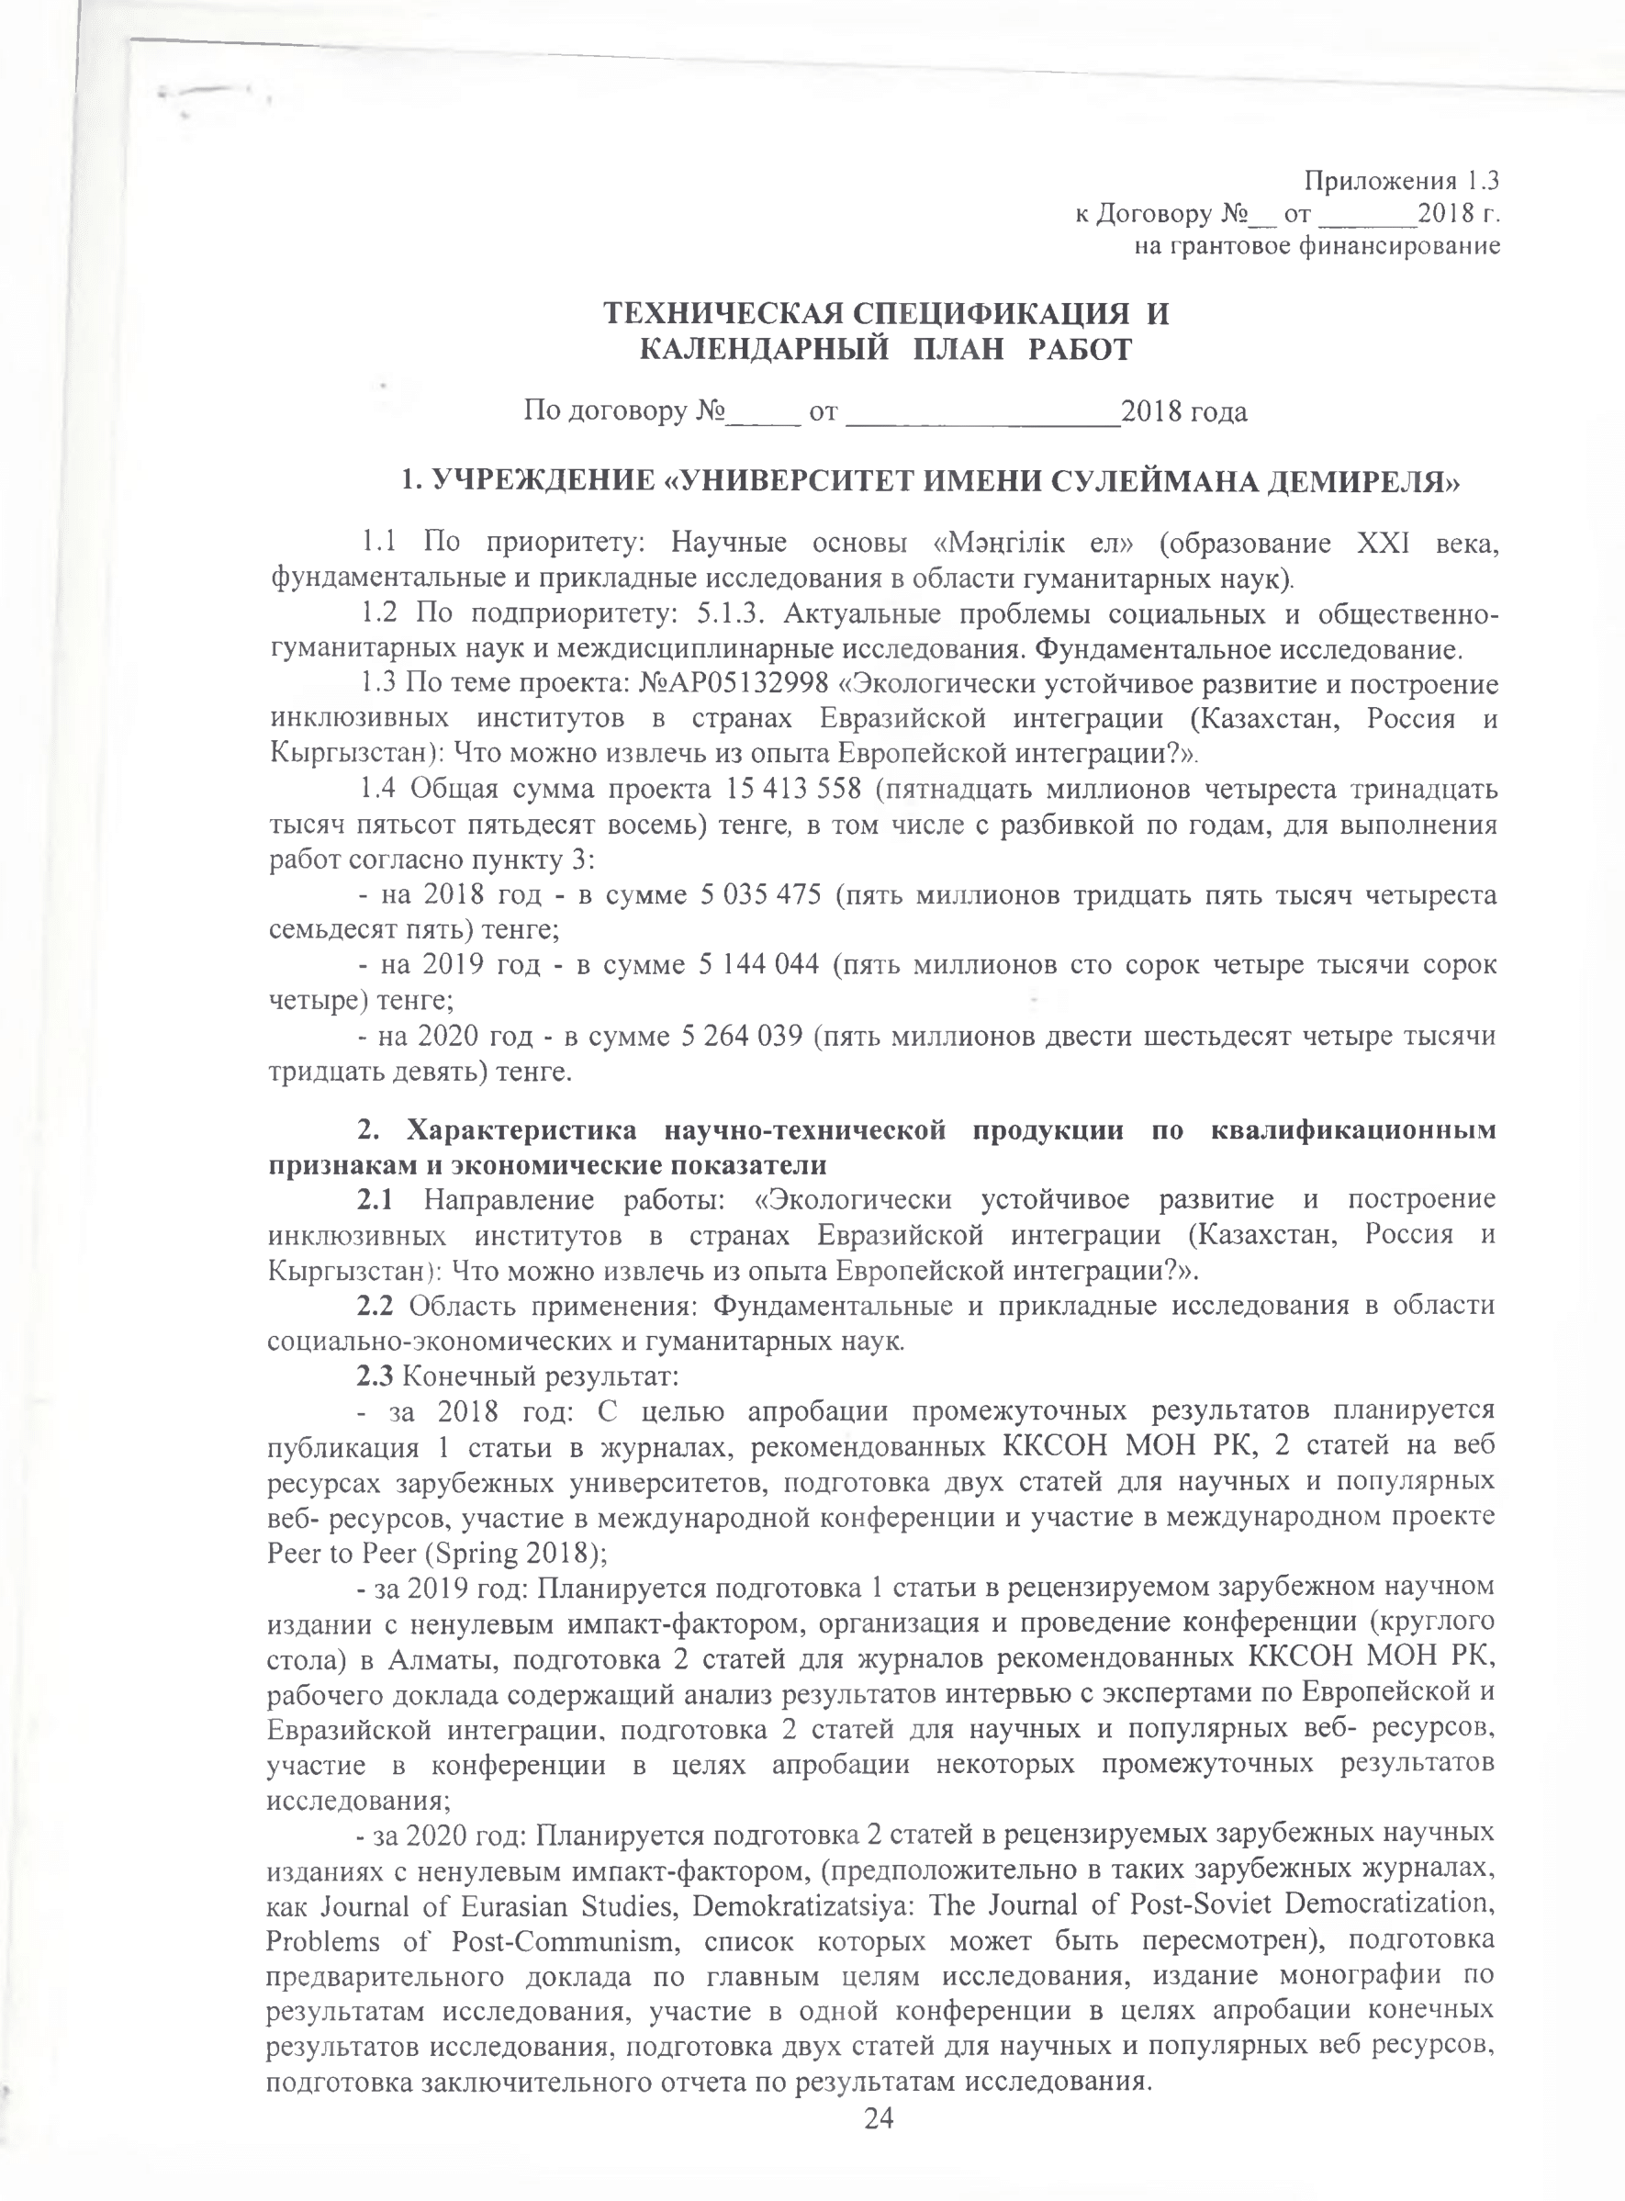

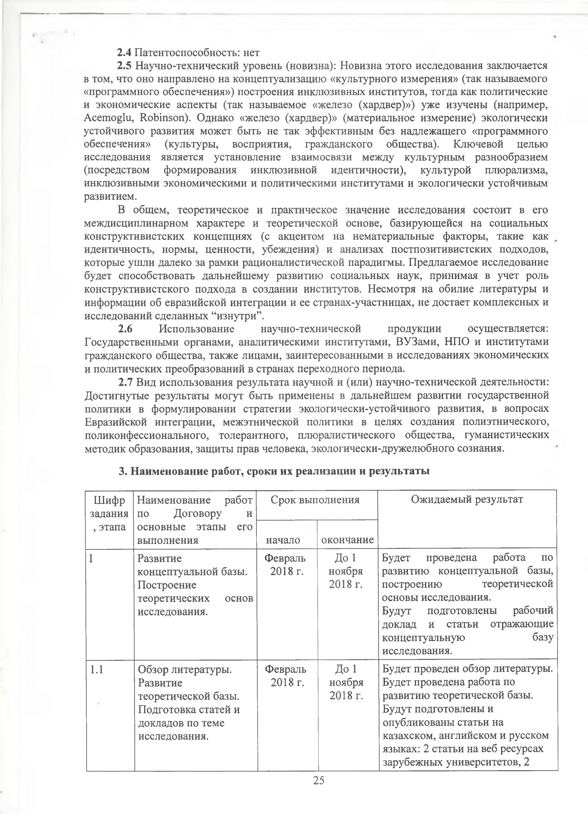

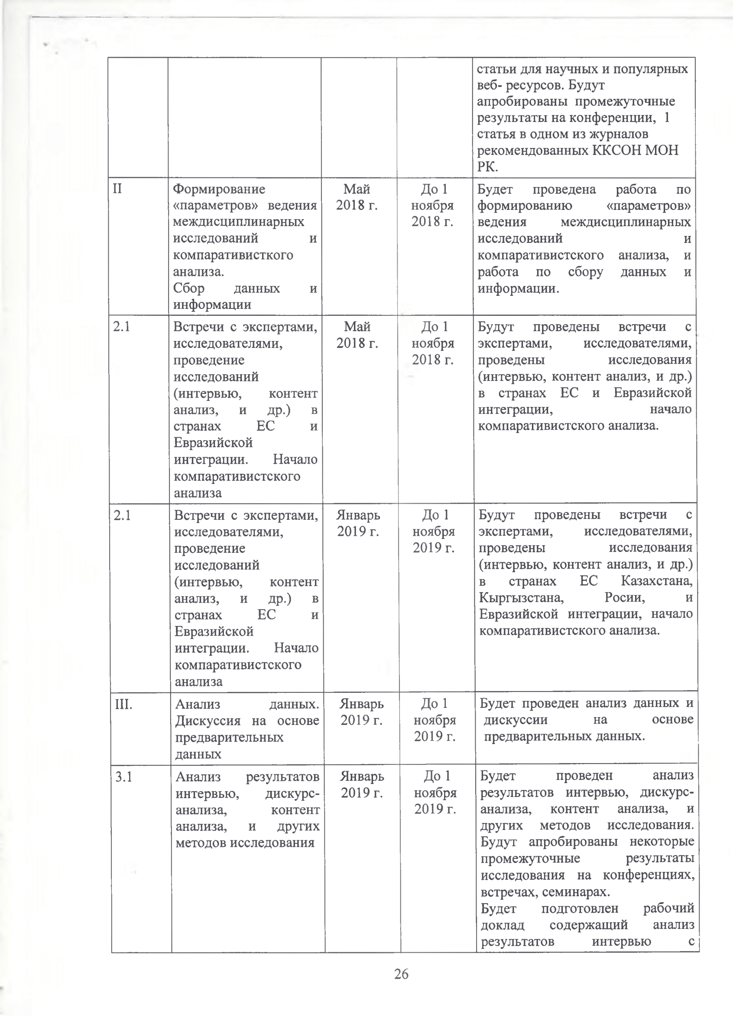

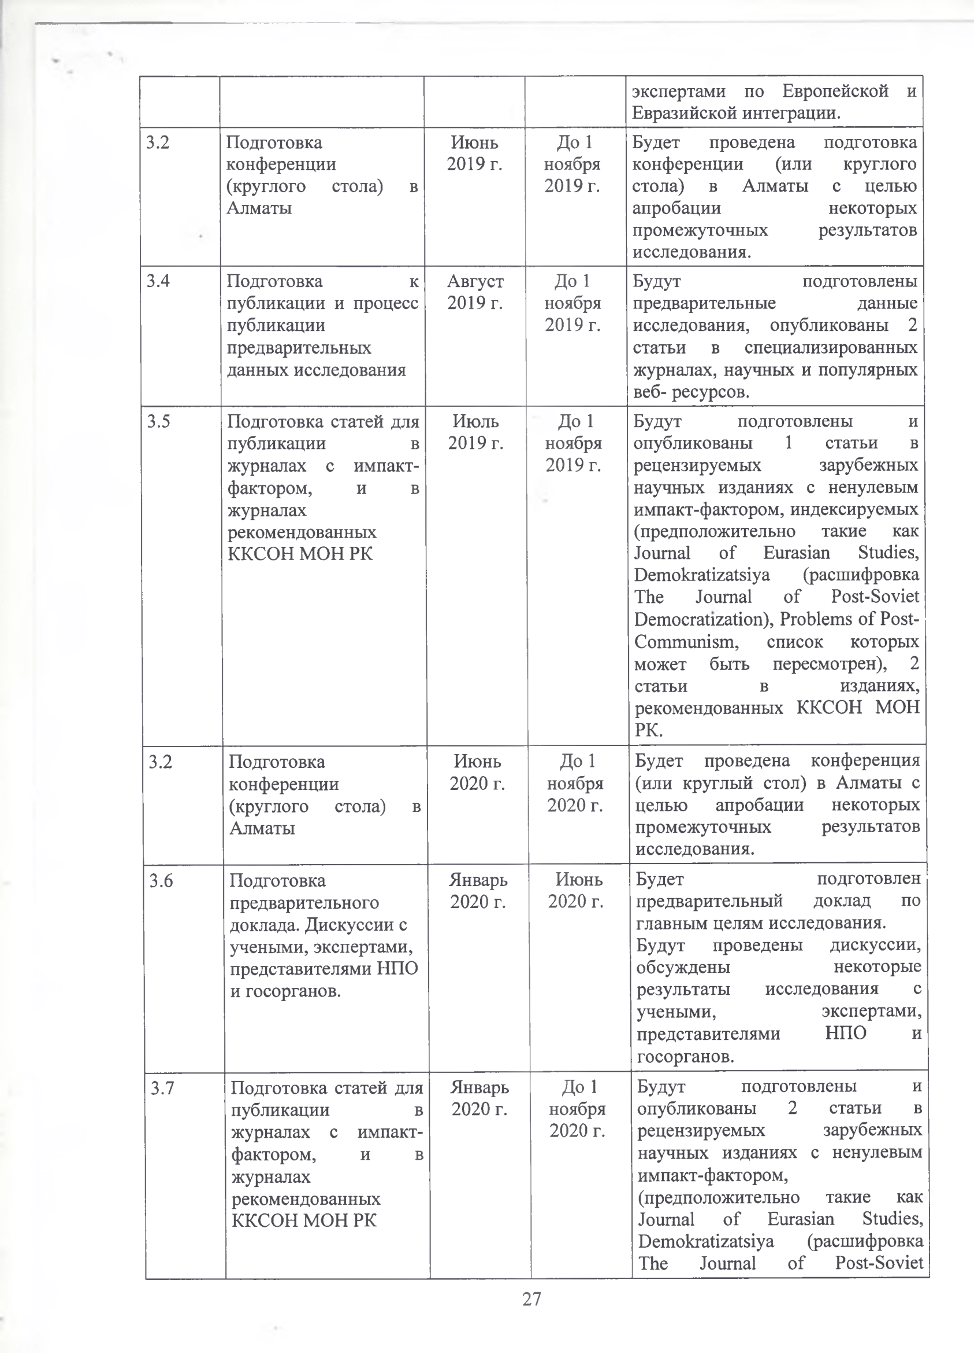

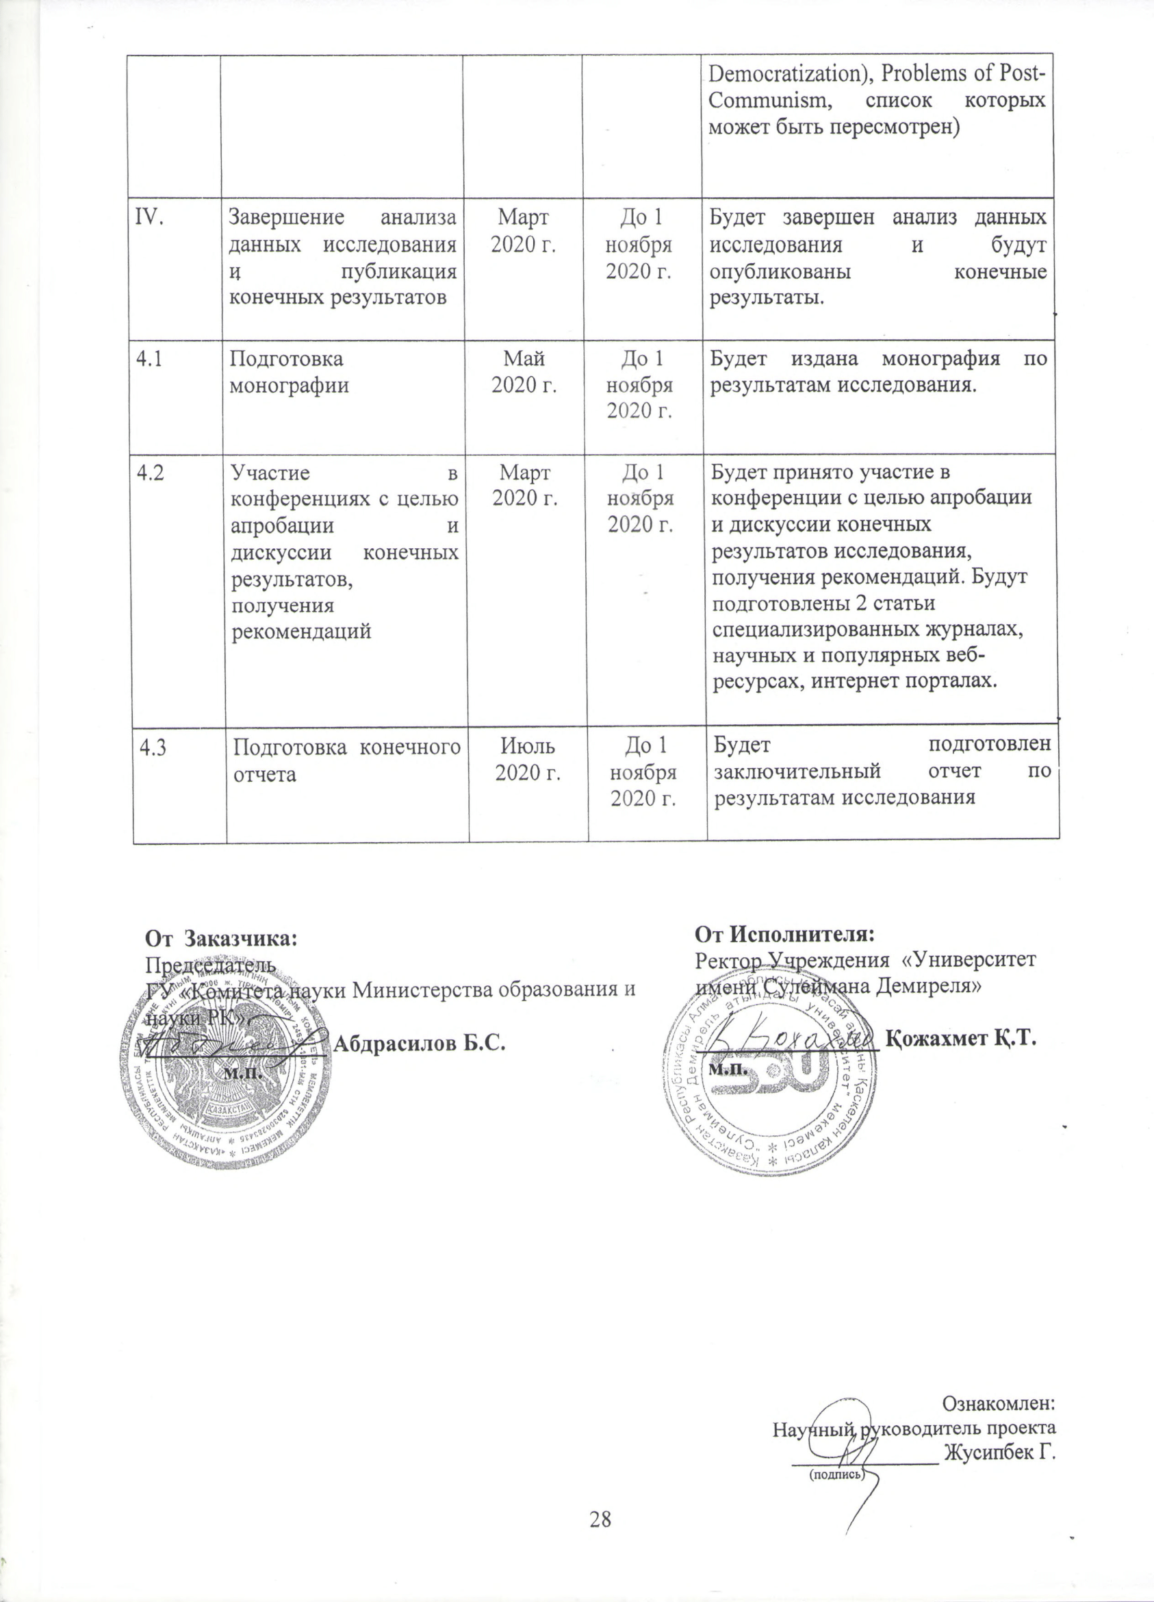

Необходимо подчеркнуть, что нет единой теории которая называлась бы конструктивизмом, это скорее, “эпистемологическая традиция”, научный подход, имеющий множество вариаций, с другой стороны, в различных науках конструктивистский подход может иметь различные понимания, н-р в политологии и международных отношениях, или социологии
Мы определяем плюралистическую идентичность и культуру как построенных на уважение к своей самобытной культуре и уважении к окружающим людям, вне зависимости от происхождения, взглядов и образа жизни и заботе к окружающей среде
во многих пост-советских странах еще наблюдаются серьезные проблемы с развитием и защитой прав человека первого и второго поколений, которые касаются гражданских прав и свобод, а также социально-экономических прав.
Соц-опрос Асель Садуевой (Университет имени Сулеймана Демиреля), проведенный в ходе стажировки в офисе ООН в Алматы весной 2016 года.
Экспертные интервью, углубленные интервью со студентами. Эти проблемы были рассмотрены популярным блогером Рабигой Абдикеримовой. Она также провела дискурс анализ блога казахстанских учителей, который насчитывает 35 тысяч участников. https://www.facebook.com/rabiga.abdikerimova/posts/1339614246139793
Кодекс Республики Казахстан от 9 января 2007 года № 212-III «Экологический кодекс Республики Казахстан» (с изменениями и дополнениями по состоянию на 29.06.2018

